**ТИТУЛЬНЫЙ ЛИСТ**

|  |  |
| --- | --- |
| **СОДЕРЖАНИЕ** | |
| **ВВЕДЕНИЕ** |  |
| **§ 1. ТЕОРЕТИЧЕСКАЯ ЧАСТЬ** |  |
| **1. РУЧНОЕ ТЕСТИРОВАНИЕ** |  |
| 1.1. Виды ручного тестирования |  |
| 1.2. Методы ручного тестирования |  |
| 1.3. Основные инструменты ручного тестирования |  |
| **2. КЛАССИФИКАЦИЯ ВИДОВ ТЕСТИРОВАНИЯ** |  |
| 2.1. Функциональное тестирование |  |
| 2.2. Нефункциональное тестирование |  |
| **3. ПРИНЦИПЫ ТЕСТИРОВАНИЯ** |  |
| 4. ТЕХНИКИ ТЕСТ-ДИЗАЙНА |  |
| 4.1. Техники тестирования метода чёрного ящика |  |
| 4.2. Техники тестирования метода белого ящика |  |
| 4.3. Техники тестирования, основанные на опыте |  |
| **5. МОДЕЛИ ПРОЦЕССА РАЗРАБОТКИ ПО** |  |
| 5.1. Waterfall |  |
| 5.2. Agile |  |
| 5.2.1. Scrum |  |
| 5.2.2. Kanban |  |
| **§ 2. ПРАКТИЧЕСКАЯ ЧАСТЬ** |  |
| **7. ПОДГОТОВКА К РУЧНОМУ ТЕСТИРОВАНИЮ** |  |
| 7.1. Анализ ТЗ для проработки сценариев тестирования |  |
| 7.2. Составление тест-кейсов с учетом покрытия требований |  |
| 7.3. Составление тестов с применением техник тест-дизайна |  |
| 7.4. Баг-репорты и бак-трекинговая система |  |
| 8.  **ПРОВЕДЕНИЕ ТЕСТИРОВАНИЯ** |  |
| 8.1. Smoke-тестирование |  |
| 8.2. Функциональное тестирование |  |
| 8.3. Usability test |  |
| 8.4. Тестирование локализации |  |
| 8.5. Тестирование пользовательского интерфейса |  |
| 8.6. Тестирование совместимости |  |
| **9. ОТЧЕТ О РЕЗУЛЬТАТАХ ТЕСТИРОВАНИЯ** |  |
| ЗАКЛЮЧЕНИЕ |  |
| ПРИЛОЖЕНИЯ |  |
| СПИСОК ЛИТЕРАТУРЫ |  |

**ВВЕДЕНИЕ**

Поиск багов в программных продуктах отличается в зависимости от конечной цели. Алгоритм выявления дефектов сайта при переводе страницы на иностранный язык и определении предельной нагрузки будет отличаться методами, инструментами и привлекаемыми к процессу специалистами.

**Актуальность:** в настоящее многие компании используют в своей работе программное обеспечение и ошибка в работе этих программ может принести большие неудобства, затраты этой компании. Поэтому разработчикам программного обеспечения необходимо уделять много времени и ресурсов тестированию этих программ.

**Цель тестирования** — проверка соответствия ПО предъявляемым требованиям, обеспечение уверенности в качестве ПО, поиск очевидных ошибок в программном обеспечения.

**Цель исследования:** спроектировать процесс тестирования программного обеспечения.

**Объект исследования:** разработка программного обеспечения.

**Предмет исследования:** тестирование программного обеспечения.

**Задачи исследования:**

* найти и изучить материал по тестированию программного обеспечения;
* разработать тесты программного обеспечения;
* спроектировать процесс тестирования программного обеспечения;

**§ 1. ТЕОРЕТИЧЕСКАЯ ЧАСТЬ**

**1. РУЧНОЕ ТЕСТИРОВАНИЕ**

Ручное тестирование — это процесс поиска ошибок в программе без использования специальных ПО, силами человека. Тестировщик имитирует реальные действия пользователя и старается охватить максимум функций продукта и найти ошибки (на языке QA — «баги»). Специалист по QA ищет недоработки в визуален, функционале, логике ПО, проверяет его надежность и удобство. Все найденные ошибки QA фиксирует в баг-репорте — отчете о тестировании, по которому разработчики будут исправлять недочеты.

Любое приложение должно быть протестировано вручную прежде, чем автоматизировать процесс. Это необходимо для того, чтобы определить, целесообразно ли вообще внедрять автоматизацию. Для проведения ручного тестирования не нужно уметь пользоваться какими-либо инструментами. Один из фундаментальных принципов тестирования — **100% автоматизации невозможна**. Поэтому ручное тестирование неизбежно в каждом проекте.

Главная цель ручного тестирования — убедиться, что в приложении нет ошибок и что оно работает в полном соответствии с требованиями.

Для этого на стадии тестирования создаются тест кейсы, которые должны покрывать (в идеале) 100% функциональности тестируемого приложения.

Также ручной тестировщик проверяет, что обнаруженные баги исправляются разработчиками и повторно тестирует то, что было исправлено.

В целом, ручные тестировщики проверяют качество разрабатываемого приложения и обеспечивают доставку приложения максимально возможного качества конечным пользователям.

Из каких шагов состоит ручное тестирование?

1. **Читаем документацию и работаем с требованиями.** Тестировщики узнают, как должно работать ПО, чего от него ждут разработчики и бизнес. На этом этапе QA-инженер может добавить требования, если они неполные, и сократить, если они невыполнимы.
2. **Планируем тестирование.** Определяем объем работы, бюджет, выбираем методы, типы и инструменты.
3. **Разрабатываем тестовые сценарии.** Специалисты создают тест-кейсы — алгоритм проверки ПО, а также чек-листы и готовят среду для выполнения тестов.
4. **Проводим первое тестирование.** Команда выполняет тесты и сообщает разработчикам об ошибках.
5. **Делаем повторное тестирование.**Когда программисты исправили ошибки, тестирование повторяют, чтобы проверить, что после изменений все работает.
6. **Готовим отчет о результатах.**В итоговом документе описывают все тесты, выполненные во время разработки программы.

**1.1. ВИДЫ РУЧНОГО ТЕСТИРОВАНИЯ**

**Модульное тестирование (Unit-тесты)** предполагает проверку отдельных компонентов ПО или частей кода. Это эффективный способ тестирования, если готовое приложение обновляют или дополняют функционалом. Если добавить новые модули, ошибки в них могут повлиять на работу других, уже налаженных и протестированных частей программы. Вместо того чтобы ломать сервис таким образом, можно сначала протестировать модуль отдельно, а потом добавить его в систему.

**Интеграционное тестирование (Integration Testing)**проверяет, как отдельные части приложения работают вместе. Часто бывает, что страницу авторизации и личный кабинет приложения программируют разные специалисты. Их инструменты и подходы могут отличаться, из-за этого конечный сервис может работать с ошибками. На этом этапе уже не нужно проверять отдельные элементы, например страницу авторизации, — вы уже сделали это unit-тестом. Здесь важно запустить разные элементы в группе и проверить, что они работают корректно. Например, что авторизация запускает процесс создания личного кабинета и все данные пользователя в нем отражаются правильно.

**Системное тестирование (System Testing)** нужно, чтобы понять, соответствует ли ПО исходным техническим требованиям. Это этап, когда модульные и интеграционные тесты уже прошли. Теперь время смотреть на готовый продукт, кликать по кнопкам, проверять, что все работает как задумано, сервисом удобно и приятно пользоваться.

**Приемочное тестирование (Acceptance Testing)** проверяет, подходит ли приложение под требования бизнеса. На этом этапе тестировщики исследуют поведение пользователей и производительность системы.

**1.2. МЕТОДЫ РУЧНОГО ТЕСТИРОВАНИЯ**

Что такое черный, белый и серый ящики?

Так называются методы тестирования. Они отражают то, сколько знает тестировщик о продукте на старте работы. Разберем каждый подход подробнее.

**Тестирование «черного ящика» (Black Box Testing) —** метод, в котором тестировщик ничего не знает о коде или структуре продукта. QA работает с программой как конечный пользователь. Этим методом проверяют функциональность: делает ли приложение то, что должно?

Например, в интернет- магазине важно проверить поиск товаров, фильтрацию результатов выдачи, возможность добавить продукты в корзину, ввести промокоды и оформить заказ. Иногда функции сервиса выглядят идеально в коде, но не работают на практике. В этом случае тестирование «черного ящика» помогает выявить баги, незаметные при проверке только кодовой части ПО.

**Тестирование «белого ящика» (White Box Testing),** также известное как glass box или прозрачное тестирование, — это, по сути, проверка исходного кода. Тестировщик анализирует блоки системы по отдельности и ищет проблемы.

Например, прозрачным тестированием можно проверить формы ввода контактов пользователя в интернет-магазине. Со стороны пользователя это выглядит так: вы нажали кнопку, email-адрес отправился в базу подписчиков магазина, вам на почту пришло письмо с промокодом на скидку. Если тестировать эту часть «черным ящиком», вы можете нажать на кнопку и не получить никакого письма. Зафиксировали баг, тест заканчивается. Методом «белого ящика» можно выявить, почему это происходит. QA-специалист смотрит, чтобы на уровне кода форма была надежно защищена от взлома и данные пользователей не утекли в руки мошенников. Также он следит, чтобы адрес почты отправился в базу данных, а дальше запустился процесс автоматической рассылки новостей об акциях и промокодах.

**Тестирование «серого ящика» (Grey Box Testing)** объединяет методы тестирования «белого» и «черного ящика». Цель этого подхода — найти любые ошибки в пользовательском интерфейсе или в разработке. У тестировщика нет доступа к коду приложения, но он знает общую структуру сервиса и его ограничения.

Для примера вернемся к форме в интернет-магазине. Например, при оформлении заказа нужно ввести имя и фамилию, тестировщику нужно проверить работу текстовых полей. QA знает, что у системы есть ограничение по длине фамилии, например, в 100 символов. Задача тестировщика — найти фамилии длиннее 100 символов (самая длинная в книге рекордов Гиннеса состоит из 700). Также он должен проверить, как будет вести себя система, если ввести в поле больше 100 букв. Приложение должно как минимум не ломаться и выдавать уведомление об ошибке.

### **1.3. ОСНОВНЫЕ ИНСТРУМЕНТЫ «РУЧНОГО» ТЕСТИРОВАНИЯ**

Тестирование – дорогой и трудоемкий этап разработки программных систем. Поэтому создан широкий спектр инструментальных средств для поддержки процесса тестирования, которые значительно сокращают расходы на него.

Ручное тестирование может проводиться в рамках интеграционного (взаимодействие с другими ПО и системами), регрессионного (тестирование различных изменений) и, конечно, при системном функциональном тестировании. Ручное тестирование помогает выявить и устранить «узкие места», снизить количество багов, обеспечить стабильность систем, оценить удобство эксплуатации, и, в конечном счете, получить продукт, удовлетворяющий ожидания пользователей.

Для ручного тестирования существуют специальные средства коллективной работы, позволяющие управлять командой и задачами. Вся коммуникация осуществляется прямо в программе:

* [JIRA](https://www.atlassian.com/software/jira)
* [Redmine](https://www.redmine.org/)
* [Bugzilla](https://www.bugzilla.org/)

Создание и анализ скриншотов с помощью специальных инструментов – важная часть работы инженера QA:

* [Snagit](https://www.techsmith.com/screen-capture.html)
* [Recordit API](http://help.recordit.co/api/)
* [Monosnap](https://monosnap.com/welcome)
* [GreenShot](https://getgreenshot.org/)

Для тестирования часто нужны различные наборы данных наборами данных. Для решения проблемы тестировщики применяют специальные инструменты-генераторы:

* [Mockaroo.com](https://www.mockaroo.com/)
* [Bugmagnet](https://bugmagnet.org/)

Тестирование юзабилити помогает выяснить, насколько продукт соответствует ожиданиям пользователей, и в то же время, экономят время и средства на проведение исследований:

* [User Zoom](https://www.userzoom.com/)
* [Reflector](https://reflector.en.softonic.com/)
* [Loop](https://www.loop11.com/)

В часто повторяющихся процессах со временем возникают пробелы. Чтобы ничего не упустить и не потерять, чек-лист – отличный инструмент. Тестировщик может им пользоваться для контроля, остальные участники процесса – для понимания происходящего:

* [Testpad](https://ontestpad.com/)
* [Sitechсo](https://sitechco.ru/)
* [Teamsuccess](https://teamsuccess.io/)

Мобильный эмулятор – это программный комплекс, позволяющий с точностью копировать функциональность мобильного устройства:

* [World Wide Web](http://validator.w3.org/)

Валидатор анализирует данные по URL приложения. Он проверяет правильность разметки веб-документов в HTML, совместимость с мобильными устройствами, работоспособность ссылок и многое другое:

* [BrowserStack](http://www.browserstack.com/)
* [CrossBrowserTesting](http://crossbrowsertesting.com/)
* [Mobile phone emulator](http://www.mobilephoneemulator.com/

В современном мире многие приложения очень часто используют API, для его тестирования используются следующие программы:

* [Postman](https://www.postman.com/)
* [SoapUI](https://www.soapui.org/)

Одним из важных этапов тестирования является тестирование ПО на безопасность. Тестировать ПО на безопасность помогают программы которые выявляют уязвимости в ПО:

* [NetSparker](https://www.netsparker.com/)
* [OWASP](https://owasp.org/)
* [Acunetix Vulnerability Scanner](https://www.acunetix.com/vulnerability-scanner/)

Нагрузочное тестирование является важнейшим элементом комплексного тестирования производительности, который направлен на анализ скорости реакции системы на внешний запрос. Такая проверка позволяет выяснять, отвечает ли испытуемое приложение либо устройство заявленным требованиям:

* [Apache JMeter](https://jmeter.apache.org/)
* [WebLOAD](https://www.radview.com/)
* [Micro-Focus Loadrunner](https://www.microfocus.com/ru-ru/products/loadrunner-professional/overview)

**2. КЛАССИФИКАЦИЯ ВИДОВ ТЕСТИРОВАНИЯ**

Каждый программный продукт должен выполнять одну или несколько ключевых задач. От приложения с гео-картами мы ожидаем точной ориентации в пространстве, от сайта интернет-магазина ― корректного поиска товаров по заданным параметрам и т. д. Но те же программные продукты мы можем протестировать и с точки зрения дизайна.

Таким образом, анализ ПО с позиции его ключевых или вспомогательных функций определяет тип тестирования:

**2.1. ФУНКЦИОНАЛЬНОЕ ТЕСТИРОВАНИЕ**

* **Функциональное тестирование** (Functional testing) — Тестирование ПО, направленное на проверку того, что компонент либо система соответствует функциональным требованиям.
* **Функциональное требование (Functional requirement)** — Требование, определяющее функцию, которую компонент или система должны выполнять.
* **Функциональность (Functionality)** — Способность программного продукта обеспечивать функции, которые соответствуют установленным и предполагаемым потребностям, при использовании ПО в определенных условиях.

Функциональное тестирование направлено на проверку того, какие функции ПО реализованы, и того, насколько верно они реализованы.

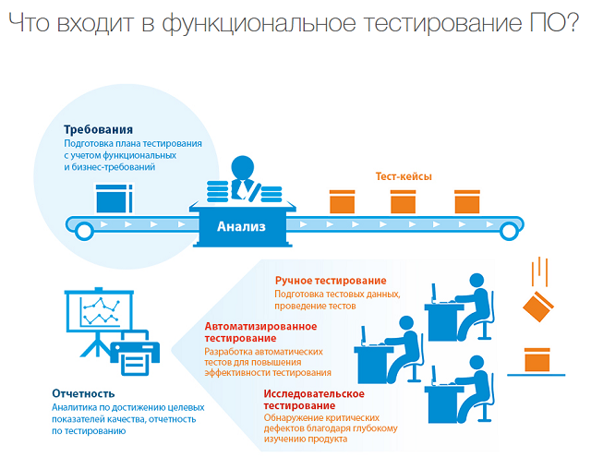

**2.2. НЕФУНКЦИОНАЛЬНОЕ ТЕСТИРОВАНИЕ**

**Нефункциональное** – проверка корректности работы нефункциональных требований. Оценивается, КАК программный продукт работает.

* **Тестирование графического интерфейса (GUI testing)** — Анализ соответствия графического пользовательского интерфейса программы спецификациям, макетам, прототипам, стандартам.
* **Тестирование удобства использования (Usability testing)** — Исследование, выполняемое с целью определения, удобна ли программа для ее предполагаемого применения и основанное на стандартах, лучших практиках и привлечении пользователей в качестве тестировщиков и суммировании и анализе полученных от них выводов.
* **Тестирование инсталляции (Installation testing)** — Тестирование, направленное на проверку процессов установки, удаления, восстановления, обновления, лицензирования.
* **Тестирование безопасности (Safety testing**) — Тестирование программного продукта с целью с целью определить его безопасность.
* ***Безопасность (Safety) —****Способность программного продукта при использовании оговоренным образом оставаться в рамках приемлемого риска причинения вреда здоровью, бизнесу, программам, собственности или окружающей среде.*
* **Тестирование защищенности (Security testing)**— Тестирование с целью оценить защищенность программного продукта.
* ***Защищенность (Security)****— Свойства программного продукта, отражающие его способность не допускать неавторизированный доступ, случайный или умышленный, к программам и данным.*
* **Тестирование доступности (Accessibility testing)** — Тестирование, направленное на определение степени легкости, с которой пользователи с ограниченными способностями могут использовать систему или ее компоненты.
* **Тестирование производительности (Performance testing)** — Процесс тестирования с целью определить производительность программного продукта.
* **Нагрузочное тестирование (Load testing)** — Вид тестирования производительности, проводимый с целью оценить поведение компонента или системы под увеличивающейся нагрузкой (число одновременно работающих пользователей и/или число транзакций) для определения максимально допустимого уровня нагрузки для исследуемого компонента или системы.
* **Стрессовое тестирование (Stress testing)** — Вид тестирования производительности, оценивающий систему или компонент на граничных значениях рабочих нагрузок или за их пределами, или же в состоянии ограниченных ресурсов, таких как память или доступ к серверу.
* **Тестирование интернационализации (Internationalization testing)** — Анализ приложения и его интерфейса на способность быть переведённым.
* **Тестирование локализации (Localization testing)** — Анализ приложения и его сопроводительной документации на корректность в конкретной переведённой среде.
* **Тестирование совместимости (Compatibility testing) -** нефункциональное тестирование для обеспечения удовлетворенности клиентов. Оно предназначено для определения того, может ли программное обеспечение или продукт работать в различных браузерах, базах данных, оборудовании, операционной системе, мобильных устройствах и сетях.
* **Тестирование кроссбраузерности (Cross browser testing)** — Вид тестирования совместимости, направленный на анализ работы приложения в разных браузерах либо разных версиях одного браузера.

**По степени автоматизации:**

В зависимости от того, используют ли тестировщики дополнительные программные средства для тестирования приложений или программ, тестирование бывает:

* **Мануальное (manual)** – без использования дополнительных программных средств, т. е. «вручную».
* **Автоматизированное (avtomatization)** – с использованием программных средств (более детально в описании курса по автоматизации тестирования ПО).

Каждый из подходов имеет свои преимущества и недостатки. Ручное тестирование проще освоить, оно широко применяется на проектах всех типов, но мануальные проверки отличаются монотонностью. А вот написание тестов даёт больше возможностей для творческой реализации, но автоматизация требует базовых навыков программирования.

**По поведению системы:**

* **Позитивная проверка** – оценка ожидаемого поведения. Это тестирование проводится в первую очередь, ведь позволяет определить корректность работы программы.
* **Негативная** – определение устойчивости системы в нестандартной ситуации. Например, неожиданный сценарий взаимодействия пользователя с интерфейсом.

Эти типы тестирования нередко проводятся параллельно. Ведь работая над некоторой функциональностью, тестировщику проще оценить её поведение и в стандартных, и в нестандартных условиях.

**По доступу к коду:**

В процессе тестирования инженер может работать с ПО, не обращаясь к его коду, а может определить правильность работы, взглянув на код. По доступу к коду программного продукта тестирование делится на:

* **Тестирование «белого ящика»** – с доступом к коду.
* **Тестирование «черного ящика»** – без доступа к коду продукта.
* 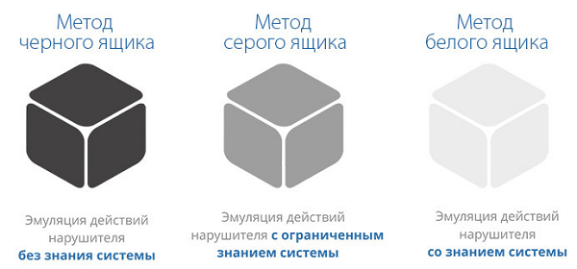**Тестирование «серого ящика»** – на основе ограниченного знания внутренней структуры ПО. Часто говорят, что это смесь тестирования «белого ящика» и «чёрного ящика», но это в корне неверно. В данном случае тестировщик не работает с кодом программного продукта, но он знаком с внутренней структурой программы и взаимодействием между компонентами.

Проверка программного продукта по каждому из сценариев требует достаточно глубоких знаний.

**По уровню детализации:**

* **Модульное / юнит-тестирование** – проверка корректной работы отдельных единиц ПО, модулей. Этот вид тестирования могут выполнять сами разработчики.
* **Интеграционное тестирование** – проверка взаимодействия между несколькими единицами ПО.
* **Системное** – проверка работы приложения целиком.
* **Приёмочное** – оценка соответствия заявленным требованиям к программному продукту.
* **Альфа-тестирование** – проверка программного продукта на поздней стадии разработки. Проводится разработчиками или тестировщиками.
* **Бета-тестирование** – оценка ПО перед выходом на рынок в фокус-группе или добровольцами. Отзывы собираются, анализируются и учитываются при внесении правок.

**По приоритету:**

* **Смоук тестирование (Smoke testing)** – проверка самой важной функциональности программного продукта.
* **Тестирование критического пути** **(Critical path testing)** – проверка функциональности, используемой типичными пользователями в повседневной деятельности.
* **Расширенное тестирование** **(Extended path testing)** – проверка всей заявленной функциональности.

**3. ПРИНЦИПЫ ТЕСТИРОВАНИЯ**

Разработка правильных и эффективных тестов – достаточно непростое занятие. Принципы тестирования, представленные ниже, были разработаны в последние 40 лет и являются общим руководством для тестирования в целом.

1. Тестирование может найти ошибки (Testing shows presence of defects). Тестирование может найти ошибки в ПО, но не доказать их отсутствие. Однако важно находить варианты тестов, которые будут выявлять как можно больше ошибок. Это позволит снизить вероятность появления ошибок в ПО. Ни в коем случае нельзя утверждать, что ПО не содержит ошибок даже если тестирование не выявило их.

2. Полное тестирование невозможно (Exhaustive testing is impossible). Нет возможности провести полное тестирование, включающее весь возможный ввод пользователя и состояния системы. Но необходимо правильно расставлять приоритеты и анализировать риски. Это может позволить более эффективно обеспечить качество ПО.

3. Раннее тестирование (Early testing). Тестирование необходимо начинать как можно раньше. На разных этапах жизненого цикла разработки ПО оно должно преследовать определенные цели.

4. Скопление дефектов (Early testing). Разные модули системы могут содержать разное количество дефектов, то есть плотность скопления дефектов в разных элементах программы может отличаться. Усилия по тестированию должны распределяться пропорционально фактической плотности дефектов. В основном, большую часть критических дефектов находят в ограниченном количестве модулей. Это проявление принципа Парето: 80% дефектов содержатся в 20% модулей.

5. Парадокс пестицида (Pesticide paradox). Прогоняя одни и те же тесты вновь и вновь, Вы столкнетесь с тем, что они находят все меньше новых ошибок. Поскольку ПО эволюционирует, многие из ранее найденных дефектов исправляют и старые тест-кейсы больше не срабатывают. Чтобы преодолеть этот парадокс, необходимо периодически вносить изменения в используемые наборы тестов, рецензировать и корректировать их с тем, чтобы они отвечали новому состоянию ПО и позволяли находить как можно большее количество дефектов.

6. Тестирование зависит от контекста (Testing is context dependent). Выбор методологии, техники и типа тестирования будет напрямую зависеть от природы самого ПО. Например, ПО для медицинских нужд требует гораздо более строгой и тщательной проверки, чем, например, сайт магазина. Из тех же соображений, сайт с большой посещаемостью должен пройти через серьезное тестирование производительности, чтобы показать возможность работы в условиях высокой нагрузки.

7. Заблуждение об отсутствии ошибок (Absence–of–errors fallacy). Тот факт, что тестирование не обнаружило дефектов, еще не значит, что ПО готово к публикации. Нахождение и исправление дефек- Проектирование и разработка тестов 29 тов будут не важны, если ПО окажется неудобным в использовании, и не будет удовлетворять ожиданиям и потребностям пользователя. 30 Структура документации тестирования

**4. ТЕХНИКИ ТЕСТ-ДИЗАЙНА**

#### **4.1. ТЕХНИКИ ТЕСТИРОВАНИЯ МЕТОДА ЧЁРНОГО ЯЩИКА:**

* **Эквивалентное разбитие (Equivalence partitioning)**

Идея тестирования по методу разбиения классов эквивалентности состоит в том, чтобы исключить набор входных данных, которые заставляют систему вести себя одинаково и давать одинаковый результат при тестировании программы.

Суть техники эквивалентного разбиения в том, чтобы:

- Разделить данные на группы (классы эквивалентности), которые, как предполагается, обрабатываются системой схожим образом (то есть ведут систему к одному состоянию);

- Из каждой группы (класса) выбрать одно значение и проверить его.

* **Анализ граничных значений (Boundary value analysis)**

Это техника проверки поведения продукта на крайних (граничных) значениях входных данных. Граничное тестирование также может включать тесты, проверяющие поведение системы на входных данных, выходящих за допустимый диапазон значений. При этом система должна определённым (заранее оговоренным) способом обрабатывать такие ситуации.

Граничные значения очень важны и их обязательно следует применять при написании тестов, т.к. именно в этом месте чаще всего и обнаруживаются ошибки.

На каждой границе диапазона следует проверить по три значения:

* граничное значение;
* значение перед границей;
* значение после границы.

Цель этой техники — найти ошибки, связанные с граничными значениями.

Алгоритм использования техники граничных значений:

* выделить классы эквивалентности;

(этот шаг является очень важным и от того, насколько правильным будет разбиение на классы эквивалентности, зависит эффективность тестов граничных значений);

* определить граничные значения этих классов;
* нужно понять, к какому классу будет относиться каждая граница;
* нужно провести тесты по проверке значения до границы, на границе и сразу после границы.
* **Анализ доменов (Domain analysis)**

Доменное тестирование — это техника тестирования метода чёрного ящика, направленная на уменьшение количества тестов путём одновременной проверки множества различных позитивных значений. Данная техника базируется на одновременном использовании техник эквивалентного разбиения и анализа граничных значений.

То есть суть доменного тестирования заключается в том, чтобы разделить набор условий тестирования на те значения, которые можно считать одинаковыми, и за счет этого протестировать эффективней.

* **Тестирование всех пар (All pairs testing, Pairwise)**

Попарное тестирование — это техника тест-дизайна, которая обеспечивает полное тестовое покрытие.

ISTQB определяет попарное тестирование как технику тест-дизайна при которой тест-кейсы создаются таким образом, чтобы выполнить все возможные отдельные комбинации каждой пары входных параметров.

Техника попарного тестирования очень помогает при разработке тестов для приложений, включающих множество параметров. Тесты разрабатываются таким образом, что для каждой пары входных параметров существуют все возможные комбинации этих параметров. Тестовые наборы (тест-сьюты, Test suite) охватывают все комбинации. Поэтому техника хоть и не обеспечивает исчерпывающее тестирование, но все же является эффективной для поиска ошибок.

* **Тестирование таблицы решений (Decision table testing)**

Таблица принятия решений — способ компактного представления модели со сложной логикой; инструмент для упорядочения сложных бизнес требований, которые должны быть реализованы в продукте. Это взаимосвязь между множеством условий и действий.

Эта техника основывается на принципе, что каждый тест-кейс должен проверять конкретный функциональный аспект приложения. Для достижения этой цели используется таблица принятия решений, которая позволяет разработчикам определить, какие варианты использования приложения следует проверять.

Таблица принятия решений представляет собой таблицу с двумя осями — вертикальной и горизонтальной. В вертикальной оси перечислены функциональные аспекты приложения, которые должны быть проверены, в то время как в горизонтальной оси перечислены различные варианты использования приложения. Каждый элемент таблицы содержит информацию о том, следует ли проверять соответствующий функциональный аспект для данного варианта использования приложения.

* **Тестирование диаграммы переходов состояний (State transition testing)**

Тестирование таблицы переходов – это метод, который используется там, где некоторый аспект системы может быть описан в так называемом «конечном автомате». Это просто означает, что система может находиться в (конечном) числе разных состояний, а переходы из одного состояния в другое определяются правилами «машины».

Схема состояний и переходов (от англ. State & Transition Diagram, S&T) — это схема переходов и состояния, специальная техника для перехода ТЗ из одного статуса в другой. С ее помощью пользователь в наглядной форме может просматривать переход продукта из одной стадии в другую.

Идеально подходит для длительных проектов, где техническое задание разбито на большие спринты, где требуется контроль и верификация любого действия.

Схематически подобную методику отображают в форме кругов и стрелочек, где:

Кружочки — это текущее состояние объекта;

Стрелочки — ситуация, событие или процесс, благодаря которым объект может двигаться из стадии А в стадию В. Это своего рода действие, которое может выполнятся как пользователем, так и системой. К примеру, процесс выполнения загрузки программы начался в 22:00 в автоматическом порядке.

Использование подобных схем позволяет наглядным образом визуально оценивать, какие переходы может выполнить ПО и что нужно протестировать в первую очередь. Стрелочки в данном случае — это уже сформированные тест-кейсы, которые и нужно проверять!

* **Тестирование сценариев использования (Use Case Testing)**

Тестирование вариантов использования — это метод идентификации тестовых сценариев, используемый для покрытия всей системы. Это помогает нам выявить пробелы в системе, из-за которых мы можем пропустить тестирование отдельных компонентов программного обеспечения.

Тестирование сценариев использования помогает анализировать систему на основе транзакций за транзакцией от начала до конца, что обеспечивает более широкий охват тестирования.

Это обычно используется для разработки тестов или систем на приемлемом уровне.

Типы вариантов использования

Сценарии использования обычно пишутся на описательном языке, описывающем функциональные требования. Но здесь есть две стороны медали: одна — функциональные требования с точки зрения пользователя, а другая — требования, которые должна выполнять система. Исходя из этого, существует два разных типа вариантов использования:

* Бизнес-вариант использования
* Системный вариант использования
* **Тестирование историй использования (User Story Testing)**

#### Что такое пользовательские истории (англ. user story)? Проще говоря, это описание требований к системе на языке пользователя (с его точки зрения). Вроде звучит понятно, но суть еще не ясна? Погрузимся поглубже.

#### Главная составляющая user story — это, собственно, сам юзер (user, пользователь). Здесь начинается самое интересное: нужно представить потребителя в виде персонажа, который будет взаимодействовать с нашим продуктом, прописать его потребности и боли, которые продукт закрывает.

пользовательская история — это описание функциональной возможности ПО простыми, общими словами, составленное с точки зрения конечного пользователя. Она пишется с целью разъяснить, как именно функциональная возможность принесет пользу клиенту.

Пользовательские истории — одна из базовых составляющих agile-программы. Они позволяют организовать повседневную работу в систему, ориентированную на пользователей, что способствует укреплению сотрудничества, поиску нестандартных идей и повышению качества продукта в целом

#### **4.2. ТЕХНИКИ ТЕСТИРОВАНИЯ МЕТОДА БЕЛОГО ЯЩИКА**

* **Тестирование покрытия операторов (Statement testing and coverage)**

Целью этого метода тестирования является выполнение каждого оператора программы хотя бы один раз. Для фрагмента на рис. 2.1 можно выполнить каждый оператор, записав один единственный тест, который реализовал бы путь ace. Т.е., если бы на входе было: А=2, В=0, Х=3, каждый оператор выполнился бы один раз.

* **Тестирование покрытия условий и решений (Decision testing and coverage)**

Метод покрытия решений (покрытия переходов)

Согласно данному методу, каждое направление перехода должно быть реализовано по крайней мере один раз.

**Покрытие решений** обычно удовлетворяет критерию покрытия операторов. Поскольку каждый оператор лежит на некотором пути, исходящем либо из оператора перехода, либо из точки входа программы, при выполнении каждого направления перехода каждый оператор должен быть выполнен.

Для программы, приведенной на рисунке 2.1, покрытие решений может быть выполнено двумя тестами, покрывающими пути {ace, abd}, либо {aсd,abe}. Пути {aсd,abe}покроим, выбрав следующие исходные данные: {A=3, B=0, X=3} и {A=2, B=1, X=1}.

**Метод покрытия условий**

Лучшие результаты по сравнению с предыдущими методами может дать метод покрытия условий. В этом случае записывается число тестов, достаточное для того, чтобы все возможные результаты каждого условия в решении выполнялись по крайней мере один раз.

В предыдущем примере имеем четыре условия: {A>1, B=0}, {A=2, X>1}. Для реализации метода требуется достаточное число тестов, такое, чтобы реализовать ситуации, где A>1, A£1, B=0 и B¹0 в точке а и A=2, A¹2, X>1 и X£1 в точке в. Тесты, удовлетворяющие критерию покрытия условий и соответствующие им пути:

A=2, B=0, X=4 ace

A=1, B=1, X=0 abd.

* **Тестирования покрытия условий и значений операторов (The value of statement and decision testing)**

Охват операторов — это метод проектирования теста белого ящика, который включает в себя выполнение всех исполняемых операторов в исходном коде как минимум один раз. Он используется для вычисления и измерения количества операторов в исходном коде, которые могут быть выполнены с учетом требований.

Охват операторов используется для выведения сценария на основе структуры тестируемого кода.

#### **4.3. ТЕХНИКИ, ОСНОВАННЫЕ НА ОПЫТЕ**

* **Предугадывание ошибок (Error guessing)**

Предположение об ошибках – это способ предотвращения ошибок, дефектов и отказов, основанный на знаниях тестировщика, включающих:

— Историю работы приложения в прошлом.

— Наиболее вероятные типы дефектов, допускаемых при разработке.

— Типы дефектов, которые были обнаружены в схожих приложениях.

Структурированный подход к предположению об ошибках предполагает создание списка всех возможных ошибок, дефектов и отказов с последующей разработкой тестов, направленных на поиск дефектов из этого списка. Списки отказов и дефектов могут быть построены на основе опыта, исторических данных об отказах и ошибках, а также на общих знаниях о причинах отказа программ.

* **Исследовательское тестирование (Exploratory testing)**

**Простейшее определение исследовательского тестирования — это разработка и выполнения тестов в одно и то же время.**

Исследовательское тестирование объединяет этапы разработки и выполнения теста, обеспечивая полную свободу действий для тестировщика и позволяя ему постоянно оптимизировать свою работу.

Менее структурированный подход помогает тестировщикам определить, как приложение может отреагировать на реалистичные сценарии и тестовые примеры, и служит важным дополнением к сценарному тестированию.

Качество разведочного тестирования команды часто зависит от мастерства отдельных тестировщиков, поскольку проверки требуют творческого подхода и глубокого понимания программного обеспечения. Это процесс непрерывного открытия — процесс, в котором тестировщики используют дедуктивные рассуждения, чтобы направлять свою общую методику.

* **Свободное тестирование (Ad-hoc testing)**

Свободное/исследовательское тестирование (ad-hoc testing) - это вид тестирования, который выполняется без подготовки к тестированию продукта, без определения ожидаемых результатов, проектирования тестовых сценариев. Это неформальное, импровизационное тестирование. Оно не требует никакой документации, планирования, процессов, которых следует придерживаться при выполнении тестирования.

Такой способ тестирования в большинстве случаев дает большее количество заведенных отчетов об ошибке. Это обусловлено тем, что тестировщик на первых шагах приступает к тестированию основной функциональной части продукта и выполняет как позитивные, так и негативные варианты возможных сценариев.

Чаще всего такое тестирование выполняется, когда владелец продукта не обладает конкретными целями, проектной документацией и ранее поставленными задачами. При этом тестировщик полагается на свое общее представление о продукте, сравнение с похожими продуктами, собственный опыт. Однако при тестировании ad-hoc тестировщик должен иметь полные знания и осведомленность о тестируемой системе, особенно если проект очень сложный и большой. Поэтому нужно хорошее представление о целях проекта, его назначении, основных функциях и возможностях.

* **Тестирование по чек-листам (Checklist-based testing)**

Чек-листы тестировщика – это список задач, которые нужно выполнить в процессе тестирования. В чек-листе могут быть перечислены тест-кейсы, условия тестирования, требования к продукту и многое другое. Цель чек-листа – не пропустить ни одной важной детали в процессе тестирования.

Использование чек-листов помогает тестировщикам упростить и структурировать свою работу, а также не забыть важные детали. Кроме того, чек-листы могут быть использованы в качестве инструмента для автоматизации тестирования.

Составление чек-листов – это процесс, который может значительно упростить и ускорить тестирование программного обеспечения.

**5. МОДЕЛИ ПРОЦЕССА РАЗРАБОТКИ ПО**

**5.1. WATERFALL**

**Каскадная модель** (англ. waterfall model, иногда переводят, как модель «Водопад») — модель процесса разработки программного обеспечения, в которой процесс разработки выглядит как поток, последовательно проходящий фазы анализа требований, проектирования, реализации, тестирования, интеграции и поддержки.

Следуя каскадной модели, разработчик переходит от одной стадии к другой **строго последовательно**.

[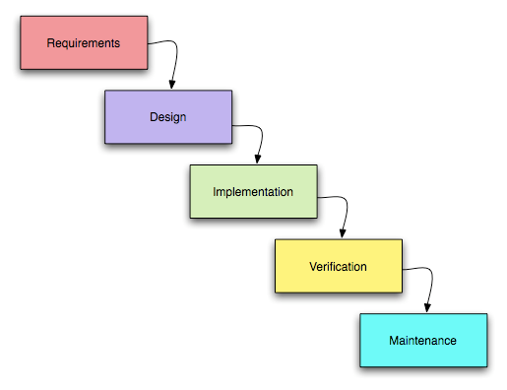](http://qaevolution.ru/wp-content/uploads/2016/01/2.png)Сначала полностью завершается этап «определение требований», в результате чего получается список требований к ПО. После того как требования полностью определены, происходит переход к проектированию, в ходе которого создаются документы, подробно описывающие для программистов способ и план реализации указанных требований. После того как проектирование полностью выполнено, программистами выполняется реализация полученного проекта. На следующей стадии процесса происходит интеграция отдельных компонентов, разрабатываемых различными командами программистов. После того как реализация и интеграция завершены, производится тестирование и отладка продукта; на этой стадии устраняются все недочёты, появившиеся на предыдущих стадиях разработки. После этого программный продукт внедряется и обеспечивается его поддержка — внесение новой функциональности и устранение ошибок.

**5.2. AGILE**

В современной разработке наибольшей популярностью пользуется целое семейство методологий — **Agile.**

Agile, или Agile software development, — это гибкий подход [к управлению проектами](https://practicum.yandex.ru/blog/chto-takoe-upravlenie-proektami/) по разработке программного обеспечения (ПО), который часто применяют в небольших командах.

Как правило, для гибкого подхода Agile характерна работа короткими итерациями по две-три недели. Внутри каждой итерации собрана серия задач: анализ, проектирование, непосредственно работа и тестирование. После каждой итерации команда анализирует результаты и меняет приоритеты для следующего цикла.

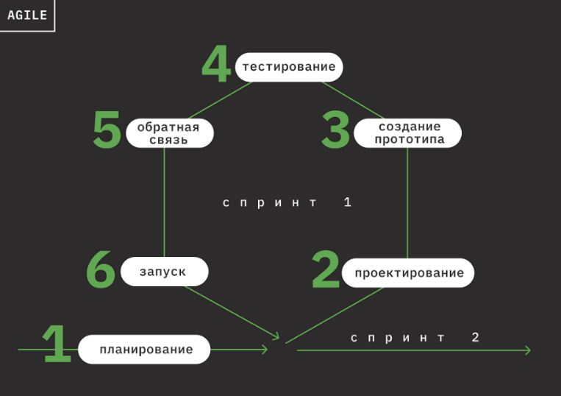Подход Agile возник после того, как в сфере IT устали от излишней бюрократии и строгости. Разработчики поняли, что создавать инновационные продукты по старым строгим методологиям просто нельзя, поэтому в 2001 году в американском штате Юта 17 разработчиков со всего света собрались и подписали манифест о новых передовых принципах разработки, которые и легли в основу Agile.

**Принципы Agile**

1. Удовлетворение клиентов — приоритетная задача при разработке продукта. Клиенты должны своевременно и в полном объёме получать качественное программное обеспечение и его обновления.
2. Изменения в процессе разработки приветствуются. Гибкие процессы позволяют наделить продукт конкурентными преимуществами для клиентов.
3. Рабочее ПО нужно доставлять клиенту часто, в рамках 2–16 недель.
4. Руководители и разработчики должны трудиться вместе на протяжении всего рабочего процесса.
5. В основе проекта — мотивированные люди. Обеспечьте им необходимые условия работы, поддержку и доверие.
6. Лучший способ передачи информации в команде — личная беседа.
7. Основное мерило прогресса — работающее ПО. А не часы, трудозатраты и другие критерии.
8. Гибкие процессы — основа устойчивого развития. Они позволяют поддерживать нужный рабочий темп как на спринтерской, так и на марафонской дистанции.
9. Важно уделять внимание техническому совершенству и качественному дизайну продукта.
10. Важно сокращать до минимума лишнюю работу и не переусложнять проект и рабочие процессы.
11. Самые лучшие продукты рождаются у самоорганизующихся команд. Нет микроменеджменту, да — свободе управления.
12. Команда должна регулярно оценивать работу и корректировать своё поведение.

В семейство Agile входит несколько разных гибких [методологий управления проектами](https://practicum.yandex.ru/blog/metodologii-upravleniya-proektami/), которые ещё называют методами управления. В России наибольшей популярностью пользуются две — Scrum и Kanban.

# **5.2.1. Scrum**

**Скрам (Scrum**) — очень модное на сегодняшний день слово и одна из самых популярных Agile техник. Огромное количество проектов пытается использовать этот фреймворк, но, к сожалению, не у всех есть понимание того, как он должен работать.

Скрам (Scrum) — итеративно-инкрементальный, гибкий (Agile) фреймворк (каркас разработки), позволяющий в процессе постоянной коммуникации за короткое время, называемое спринтом, доставлять инкремент продукта.

Почему Scrum — это не методология?

В скраме нет чётко описанных процессов, этапов, методов разработки и тестирования. То есть нет чёткого описания того, как всё должно работать.

В свою очередь, скрам описывает лишь роли и некоторые правила игры, которым нужно следовать. При этом остаётся простор для фантазии и экспериментов, чтобы сделать процесс лучше.

## **Роли в Скраме:**

Команда в скраме (Scrum Team) обычно не более 10 человек и состоит из 3 основных ролей:

* Product Owner
* Scrum Master
* Development team

Скрам очень гибкий инструмент, который нацелен на постоянное улучшение качества процесса и продукта.

Этот фреймворк предоставляет каркас, который можно дополнять и улучшать никак себя не ограничивая. Но отказ от какой-то роли или процесса автоматически лишает Вас статуса Scrum.

**5.2.2. KANBAN**

**Kanban** — одна из популярных гибких (Agile) техник, которая отлично подходит для визуализации и оптимизации потока задач. Но, к сожалению, у начинающих тестировщиков этот метод вызывает огромное количество проблем и вопросов. В этой статье мы немного погрузимся в Kanban и разберём то, как он работает.

**Отличительные черты:**

1. Прозрачность процесса путём визуализации разработки с помощью Kanban доски.
2. Ограничение количества задач, находящихся на одной стадии (Work In Progress, WIP), например максимум 5 задач может находиться одновременно на этапе разработки

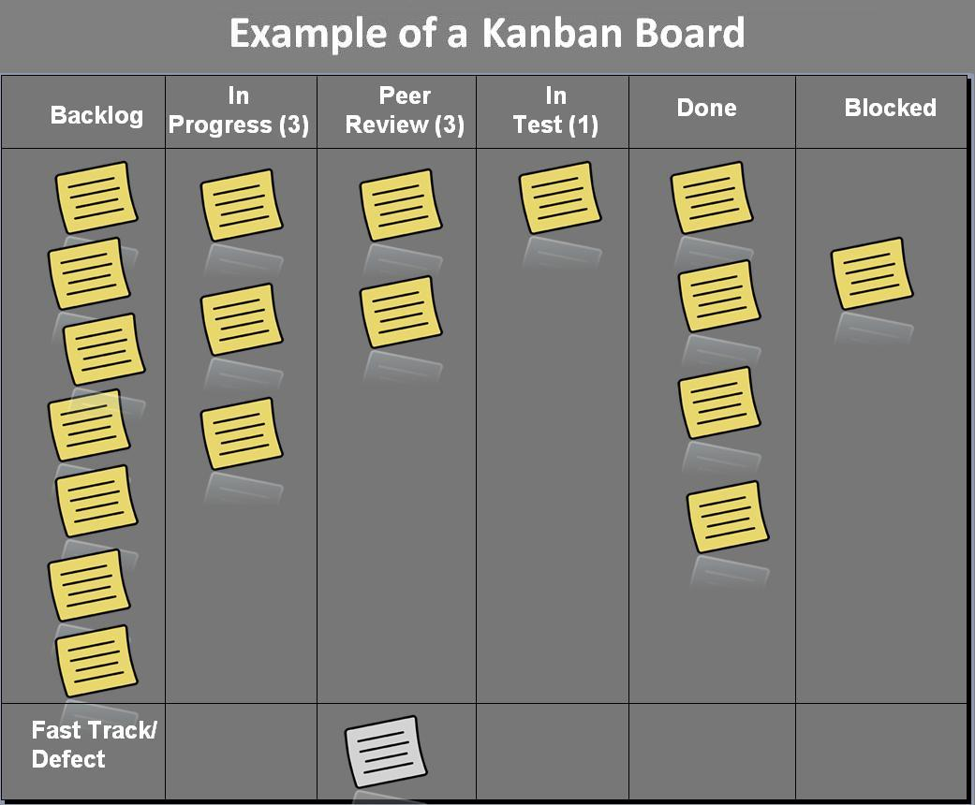Ниже можно увидеть пример **Kanban**доски с ограничениями.

На стадиях**In Progress, Peer Review, In Test** одновременно может находиться не более того числа, что находится в скобках.

Для чего это нужно?

Для того, чтобы команда не делала параллельно несколько задач, а старалась как можно быстрее довести одну задачу из In Progress в Done. Тем самым уменьшив среднее время доставки одной задачи в Done.

Kanban лучше всего подходит для проектов, где необходим потоковый процесс и непрерывный деплоймент на продакшн окружение. Например, саппорт или любой проект, где каждое изменение после тестирования сразу попадает в продакшн.

Kanban — одна из самых неформальных Agile техник, т.к., по сути, есть только 2 правила — визуализация и ограничение WIP.

Цель Kanban — сделать так, чтобы в среднем одна задача выполнялась как можно быстрее.

Итеративная методология с доской, но без ограничения WIP — это не Kanban.

Kanban отлично подходит для проектов, где должна быть реализована непрерывная поставка изменений на продакшн.

**§ 2. ПРАКТИЧЕСКАЯ ЧАСТЬ**

**7. ПОДГОТОВКА К РУЧНОМУ ТЕСТИРОВАНИЮ**

**7.1. АНАЛИЗ ТЕХНИЧЕСКОГО ЗАДАНИЯ ДЛЯ ПРОРАБОТКИ СЦЕНАРИЕВ ТЕСТИРОВАНИЯ**

 Техническое задание – основополагающий документ, которым руководствуются разработчики, проектировщики, тестировщики, приступая к разработке и тестированию нового продукта. В нашем случае имеется техническое задание на модули «Вход в систему» и «Регистрация нового пользователя» в разделе официального сайта Белгосстраха «Личный кабинет пользователя»

Необходимо отметить, что страховая компания Белгосстрах близка к достижению того, что можно назвать «персонализированной системой страхования»: полностью автоматизированный процесс взаимодействия с клиентом, от первоначального исследования продукта и продаж до претензий, который ведет каждого отдельного клиента через удобный, управляемый данными опыт, который кажется полностью адаптированным с клиентами и сравним с личным общением.

На сегодняшний день Белгосстрах - лидер страхового рынка Беларуси. Его миссия – удовлетворение потребностей граждан и организаций Республики Беларусь в защите благосостояния путем предоставления качественных и доступных услуг страхования.

Потребности клиента — это факторы, побуждающие конкретного человека покупать продукт или услугу. Чтобы их определить, нужно понимать причины, по которым он принимает решение.

Если посмотреть на происходящее на страховом рынке применительно к продуктовой линейке, то становится очевидным, что запросы клиентов по обслуживанию стремятся к режиму «ON-LINE».

Ключевым фактором успеха страховой компании является беспрепятственный, автоматизированный комплексный клиентский опыт, который без особых усилий удовлетворяет индивидуальные потребности пользователей.

Использование изучаемых моделей являются важнейшими критериями для увеличения объемов on-line пользователей. Именно по этой причине объектами тестирования в данной работе были выбраны модули «Вход пользователя» и «Регистрация нового пользователя» (Приложение___)

**7.2.** **СОСТАВЛЕНИЕ ТЕСТ-КЕЙСОВ С УЧЕТОМ ПОКРЫТИЯ ТРЕБОВАНИЙ**

Проанализировав Техническое задание страховой компании, были составлены тесты и сформированы наборы, которые содержат позитивные и негативные проверки.

Для создания позитивных тестов определили допустимые значения входных параметров, требуемую функциональность и ожидаемый результат.

Характеристики позитивных тестов:

* тесты, предназначенные для проверки, что программа выполняет свое основное предназначение;
* тесты на основании валидных входных данных;
* тестирование с целью проверки соответствий требованиям.

Характеристики негативных тестов: тесты для проверки устойчивости ПО к негативным входным данным; тесты на проверку устойчивости ПО к ошибкам пользователя;

Для проведения качественного тестирования были разработаны тест-кейсы на основе имеющихся спецификаций, используя метод «Черного ящика» (Таблицы 7.2.1-7.2.3)

**Таблица 7.2.1. Составление тест-кейсов формы «Регистрация» с учетом покрытия требований**

|  |  |  |  |  |  |
| --- | --- | --- | --- | --- | --- |
| Id  тест-кейса | Название тест-кейса | Предусловие | № шага | Описание шагов | Ожидаемый результат |
| 1 | Отображение формы входа в систему при клике на кнопку "Личный кабинет пользователя" | Открыта главная страница сайта: https://bgs.by/ | 1 | Кликнуть на кнопку "Личный кабинет пользователя" | Кнопка "Личный кабинет пользователя" ведет на отдельную страницу с формой для входа |
| 2 | Отображение формы входа в систему зарегистрированного пользователя | 1. Открыта главная страница сайта: https://bgs.by | 1 | Проверка отображения названия формы для входа "Вход в систему" | Отображается название "Вход в систему" вверху формы для входа в систему |
| 2. Нажата кнопка "Личный кабинет пользователя" | 2 | Проверка отображения плейсхолдера в поле "Имя пользователя (Email)" | Отображается плейсхолдер "Имя пользователя (Email)" в поле для ввода данных |
|  | 3 | Проверка отображения плейсхолдера в поле "Пароль" | Отображается плейсхолдер "Пароль" в поле для ввода пароля |
|  | 4 | Отображение кнопки "Войти" | Отображается кнопка "Войти" внизу формы для входа в систему |
|  | 5 | Кликнуть на кнопку "Войти" | Кнопка "Войти" ведет на отдельную страницу в личный кабинет |
| 3 | Отображение формы регистрации в системе при клике на кнопку "Зарегистрируйтесь" | Открыта главная страница сайта: https://bgs.by | 1 | В форме входа в систему внизу кликнуть на кнопку "Зарегистрируйтесь" | Кнопка "Зарегистрируйтесь" ведет на отдельную страницу с формой для регистрации |
| 4 | Отображение формы регистрации нового пользователя в систему | 1. Открыта главная страница сайта: https://bgs.by | 1 | Проверка отображения названия формы регистрации "Регистрация" | Отображается название "Регистрация" вверху формы для регистрации нового пользователя |
| 2. Нажата кнопка "Личный кабинет пользователя" | 2 | Проверка отображения названия "Страна постоянного проживания:" | Отображается название "Страна постоянного проживания:" над полем для выбора страны |
| 3. Открыта форма входа в систему | 3 | Проверка поля для выбора страны постоянного проживания | Отображается поле выпадающим списком с выбором страны: РБ или Иная страна |
| 4. Нажата кнопка "Зарегистрируйтесь" | 4 | Проверка отображения плейсхолдера в поле "Имя пользователя (Email)" | Отображается плейсхолдер "Имя пользователя (Email)" в поле для ввода данных |
|  | 5 | Проверка отображения плейсхолдера в поле "Пароль" | Отображается плейсхолдер "Пароль" в поле для ввода пароля |
|  | 6 | Проверка отображения плейсхолдера в поле "Подтверждение пароля" | Отображается плейсхолдер "Подтверждение пароля" в поле для подтверждения пароля |
|  | 7 | Проверка отображения чек-бокса "Мне исполнилось 18 лет" | Чек-бокс активный |
|  | 8 | Проверка отображения кнопки "Зарегистрироваться" | Отображается кнопка "Войти" внизу формы для входа в систему |
|  | 9 | Кликнуть на кнопку "Зарегистрироваться" | Кнопка «Зарегистрироваться» ведет на отдельную страницу в личный кабинет |
| 5 | Отображение страницы "Персональные данные" | 1. Открыта главная страница сайта: https://bgs.by | 1 | Вверху справа возле имени пользователя (Email) кликнуть на значок настроек | Происходит переадресация на отдельную страницу с формой для заполнения "Персональные данные" |
| 2. Нажата кнопка "Личный кабинет пользователя" | 2 | Проверка отображения вкладок для заполнения данных: "Персональные данные", "Паспортные данные", "Настройка учетной записи" | Отображаются три вкладки: "Персональные данные", "Паспортные данные", "Настройка учетной записи" вверху страницы |
| 3. Открыта форма входа в систему | 3 | Проверка размера и цвета шрифта наименования вкладок "Персональные данные", "Паспортные данные", "Настройка учетной записи" | 1. Вкладки отображаются:  Шрифт 14рх, цвет текста #254082 2. Если вкладка активная: фон #D5DFF2 |
| 4. Пользователь авторизован |  |  |  |
| 6 | Отображение формы для заполнения: вкладка "Персональные данные" | 1. Открыта главная страница сайта: https://bgs.by | 1 | Проверка отображения названия формы: "Персональные данные" | Отображаются название: "Персональные данные" Шрифт 18,6667рх, цвет #82ВВ31 |
| 2. Нажата кнопка "Личный кабинет пользователя" | 2 | Проверка отображения обязательных для заполнения полей: Фамилия, Имя, Отчество, Пол, Дата рождения(дд.мм.гггг)я, Адрес регистрации, Номер телефона | Отображаются обязательные для заполнения поля (отмечены звездочкой): Фамилия, Имя, Отчество, Пол, Дата рождения(дд.мм.гггг), Адрес регистрации, Номер телефона |
| 3. Открыта форма входа в систему | 3 | Проверка отображения плейсхолдера полей: Фамилия, Имя, Отчество, Дата рождения(дд.мм.гггг), Адрес, +375ххххххххх | Отображаются плейсхолдеры в полях: Фамилия, Имя, Отчество, Пол, Дата рождения(дд.мм.гггг), Адрес, +375ххххххххх |
| 4. Пользователь авторизован | 4 | Проверка отображения необязательных для заполнения полей: Фамилия латиницей (из паспорта), Имя латиницей (из паспорта) | Отображаются необязательные для заполнения поля: Фамилия латиницей (из паспорта), Имя латиницей (из паспорта) |
| 5. Пользователь находится в меню настроек | 5 | Проверка отображения плейсхолдера полей: Фамилия латиницей (из паспорта), Имя латиницей (из паспорта) | Отображаются плейсхолдеры в полях: Фамилия латиницей (из паспорта), Имя латиницей (из паспорта) |
|  | 6 | Проверка отображения выпадающего списка в поле "Пол" | Отображается выпадающий список в поле "Пол": мужской / женский |
|  | 7 | Проверка отображения формы для заполнения адреса регистрации | Отображается отдельная форма для ввода адреса регистрации при клике на поле "Адрес регистрации" |
|  | 8 | Проверка отображения кнопки "Сохранить" | Отображается кнопка "Сохранить" внизу формы "Персональные данные" |
|  | 9 | Кликнуть на кнопку "Сохранить" | При клике на кнопку "Сохранить" появляется тултип: "Данные успешно сохранены!" при заполненных всех обязательных полях |
| 7 | Отображение формы для заполнения адреса регистрации при **Неактивном чек-боксе** | 1. Открыта главная страница сайта: https://bgs.by | 1 | Проверка отображения названия формы заполнения: Редактирование адреса | Отображается названия формы: "Редактирование адреса",  Шрифт 17.3333рх, цвет #254082 |
| 2. Нажата кнопка "Личный кабинет пользователя" | 2 | Проверка отображения чек-бокса: "подробный адрес" | Отображается чек-бокс: "подробный адрес", чек-бокс неактивен |
| 3. Открыта форма входа в систему | 3 | Проверка отображения поля для ввода адреса регистрации | Отображается поле для ввода адреса регистрации |
| 4. Пользователь авторизован | 4 | Проверка отображения плейсхолдера в поле для ввода адреса регистрации: "Адрес" | Отображается плейсхолдер в поле для ввода адреса регистрации: "Адрес" |
| 5. Пользователь находится в меню настроек | 5 | Проверка отображения кнопки "ОК" и "Отмена" | Отображаются кнопка "ОК" и "Отмена", цвет фона #6Е93D0 |
| 6. Пользователь находится во вкладке "Персональные данные" в поле "Адрес регистрации" | 6 | Кликнуть на кнопку "ОК" | Переадресация на вкладку "Персональные данные" |
|  | 7 | Кликнуть на кнопку "Отмена" | Переадресация на вкладку "Персональные данные" |
| 8 | Отображение формы для заполнения адреса регистрации при **Активном чек-боксе** | 1. Открыта главная страница сайта: https://bgs.by | 1 | Проверка отображения названия формы заполнения: Редактирование адреса | Отображается названия формы: "Редактирование адреса",  Шрифт 17.3333рх, цвет #254082 |
| 2. Нажата кнопка "Личный кабинет пользователя" | 2 | Проверка отображения чек-бокса: "подробный адрес" | 1. Отображается чек-бокс: "подробный адрес", 2. Чек-бокс активен  3. Появляется новая форма для заполнения полного адреса |
| 3. Открыта форма входа в систему | 3 | Проверка отображения названия полей для заполнения: Область/Регион, Район области, Населенный пункт, Дом, Корпус, Помещение | Отображаются обязательные поля: Область/Регион, Район области, Населенный пункт, Дом, Корпус, Помещение |
| 4. Пользователь авторизован | 4 | Проверка отображения плейсхолдера полей для заполнения: Область/Регион, Район области, Тип населенного пункта, Населенный пункт, Тип улицы, Улица, Номер дома, Корпус, Тип помещения, Номер помещения. | Отображается плейсхолдер в полях для заполнения: Область/Регион, Район области, Тип населенного пункта, Населенный пункт, Тип улицы, Улица, Номер дома, Корпус, Тип помещения, Номер помещения. |
| 5. Пользователь находится в меню настроек | 5 | Проверка отображения выпадающих списков для выбора данных в полях: Область/регион, Район области, Тип населенного пункта, Населенный пункт, Тип улицы, Улица, Тип помещения | Отображаются выпадающие списки для выбора данных в полях: Область/регион, Район области, Тип населенного пункта, Населенный пункт, Тип улицы, Улица, Тип помещения |
| 6. Пользователь находится во вкладке "Персональные данные" в поле "Адрес регистрации" | 6 | Проверка отображения кнопки "ОК" и "Отмена" | Отображаются кнопка "ОК" и "Отмена", цвет фона #6Е93D0 |
|  | 7 | Кликнуть на кнопку "ОК" | Переадресация на вкладку "Персональные данные" |
|  | 8 | Кликнуть на кнопку "Отмена" | Переадресация на вкладку "Персональные данные" |
| 9 | Отображение формы для заполнения паспортных данных: "Паспортные данные" | 1. Открыта главная страница сайта: https://bgs.by | 1 | Проверка отображения названия формы: "Паспортные данные" | Отображаются название: "Паспортные данные" Шрифт 18,6667рх, цвет #82ВВ31 |
| 2. Нажата кнопка "Личный кабинет пользователя" | 2 | Проверка отображения названия полей для заполнения: Тип документа, Гражданство, Серия (буквы латиницей), Номер(цифры), Личный номер (цифры и буквы латиницей), Кем выдан, Дата выдачи (дд.мм.гггг), Действителен до (дд.мм.гггг) | Отображаются названия полей для заполнения: Тип документа, Гражданство, Серия (буквы латиницей), Номер(цифры), Личный номер (цифры и буквы латиницей), Кем выдан, Дата выдачи (дд.мм.гггг), Действителен до (дд.мм.гггг) |
| 3. Открыта форма входа в систему | 3 | Проверка отображения плейсхолдера: Серия (буквы латиницей), Номер(цифры), Личный номер (цифры и буквы латиницей), Кем выдан, Дата выдачи (дд.мм.гггг), Действителен до (дд.мм.гггг) | Отображается плейсхолдер: Серия (буквы латиницей), Номер(цифры), Личный номер (цифры и буквы латиницей), Кем выдан, Дата выдачи (дд.мм.гггг), Действителен до (дд.мм.гггг) |
| 4. Пользователь авторизован | 4 | Проверка отображения выпадающего списка с выбором документа в поле "Тип документа" | Отображается выпадающий список с выбором документа в поле "Тип документа": паспорт, вид на жительство |
| 5. Пользователь находится в меню настроек | 5 | Проверка отображения даты в полях Даты выдачи (дд.мм.гггг) и Действителен до (дд.мм.гггг) | Отображаются поля с выбором даты с помощью календаря, при клике на календарь |
| 6. Пользователь находится во вкладке "Паспортные данные" | 6 | Проверка отображения кнопки "Сохранить" | Отображается кнопка "Сохранить" |
|  | 7 | Кликнуть на кнопку "Сохранить" | 1. Появляется тултип "Соглашение об использовании персональных данных клиентов Белгосстраха"; 2. При активном чек-боксе, кнопка "ОК" становится кликабельной; 3. Появляется сообщение: "Данные сохранены успешно!" |

**Таблица 7.2.2. Составление тест-кейсов формы «Персональные данные» в форме «Регистрация» с учетом покрытия требований**

|  |  |  |  |  |  |
| --- | --- | --- | --- | --- | --- |
| Id  тест-кейса | Название тест-кейса | Предусловие | Номер шага | Описание шагов | Ожидаемый результат |
| 1 | Вход в систему "Личный кабинет", как зарегистрированный пользователь | 1. Открыта главная страница сайта: https://bgs.by | 1 | Ввести корректный email в поле "Имя пользователя (Email)" в формате your@email.com  (латинскими буквами, в первой части допускается ввод спецсимволов и цифр) | В поле "Имя пользователя (Email)" отображается введенный email |
| 2. Нажата кнопка справа "Личный кабинет пользователя" | 2 | Ввести значения в поле "Пароль" (состоящее из латиницы, кириллицы, цифр и спецсимволов) | В поле "Пароль" отображается введенный пароль, скрытый звёздочками |
|  | 3 | Нажать под заполненной формой на кнопку "Войти" | 1. Перенаправление в "Личный кабинет"  2. Вверху страницы отображается приветствие "Добро пожаловать в личный кабинет" |
| 2 | NEGATIVE Вход в систему "Личный кабинет", как зарегистрированный пользователь | 1. Открыта главная страница сайта: https://bgs.by | 1 | Ввести некорректный email в поле "Имя пользователя (Email)" в формате your@email.com  (кириллицей, в первой части допускается ввод спецсимволов и цифр) | В поле "Имя пользователя (Email)" отображается введенный email |
| 2. Нажата кнопка справа "Личный кабинет пользователя" | 2 | Ввести значения в поле "Пароль" (состоящее из латиницы, кириллицы, цифр и спецсимволов) | В поле "Пароль" отображается введенный пароль, скрытый звёздочками |
|  | 3 | Нажать под заполненной формой на кнопку "Войти" | Система выдает сообщение об ошибке:  Ошибка при проверке данных пользователя. Неверное имя пользователя или пароль. |
| 3 | NEGATIVE Вход в систему "Личный кабинет", как зарегистрированный пользователь | 1. Открыта главная страница сайта: https://bgs.by | 1 | Ввести корректный email в поле "Имя пользователя (Email)" в формате your@email.com  (латинскими буквами, в первой части допускается ввод спецсимволов и цифр) | В поле "Имя пользователя (Email)" отображается введенный email |
| 2. Нажата кнопка справа "Личный кабинет пользователя" | 2 | Оставить пустым поле "Пароль" | В поле "Пароль" ничего не отображается |
|  | 3 | Нажать под заполненной формой на кнопку "Войти" | Система выдает сообщение об ошибке:  Необходимо заполнить все поля формы. |

**Таблица 7.2.3. Составление тест-кейсов формы «Паспортные данные» в форме «Регистрация» с учетом покрытия требований**

|  |  |  |  |  |  |
| --- | --- | --- | --- | --- | --- |
| Id  тест-кейса | Название тест-кейса | Предусловие | № шага | Описание шагов | Ожидаемый результат |
| 1 | Ввод данных в раздел "Персональные данные" (без подробного адреса пользователя) | 1. Открыта главная страница сайта: https://bgs.by | 1 | В полях "Фамилия", "Имя", "Отчество" ввести текстовые значения | В полях "Фамилия", "Имя", "Отчество" отображаются введенные значения |
| 2. Нажата кнопка справа "Личный кабинет пользователя" | 2 | В поле "Пол" выбрать из выпадающего списка пол: мужской/женский | В поле "Пол" отображается выбранный пол: мужской или женский |
| 3. Пользователь авторизован | 3 | В поле "Дата рождения" ввести вручную или выбрать в календаре дату | В поле "Дата рождения" отображается введенная дата |
| 4. Зайти в настройки, вверху справа возле email | 4 | Кликнуть на поле "Адрес" | Появляется форма для внесения адресных данных |
|  | 5 | Кликнуть на чек-бокс "Подробный адрес" | Чек-бокс неактивный |
|  | 6 | В поле "Адрес" ввести адресные данные | В поле "Адрес" отображаются введенные адресные данные |
|  | 7 | Кликнуть на кнопку "ОК" | Переадресация в форму "Персональные данные" |
|  | 8 | В поле "Номер телефона" ввести номер телефона, в формате +375ххххххххх | В поле "Номер телефона» отображается введенный номер телефона |
|  | 9 | Кликнуть на кнопку "Сохранить" | Переадресация на вкладку "Паспортные данные" |
| 2 | Ввод данных в раздел "Персональные данные" (с указанием подробного адреса пользователя) | 1. Открыта главная страница сайта: https://bgs.by | 1 | В полях "Фамилия", "Имя", "Отчество" ввести текстовые значения | В полях "Фамилия", "Имя", "Отчество" отображаются введенные значения |
| 2. Нажата кнопка справа "Личный кабинет пользователя" | 2 | В поле "Пол" выбрать из выпадающего списка пол: мужской/женский | В поле "Пол" отображается выбранный пол: мужской или женский |
| 3. Пользователь авторизован | 3 | В поле "Дата рождения" ввести вручную или выбрать в календаре дату | В поле "Дата рождения" отображается введенная дата |
| 4. Зайти в настройки, вверху справа возле email | 4 | Кликнуть на поле "Адрес" | Появляется форма для внесения адресных данных. Чек-бокс "Подробный адрес" активен. |
|  | 5 | В поле "Область/Регион" выбрать из выпадающего списка нужное значение | В поле "Область/Регион" отображается выбранное значение |
|  | 6 | В поле "Район области" выбрать из выпадающего списка нужное значение | В поле "Район области" отображается выбранное значение |
|  | 7 | В полях "Населенный пункт" выбираем из списка нужные значения | 1. В поле "Тип населенного пункта" отображается выбранное значение 2. В поле "Тип улицы" отображается выбранное значение 3. В поле "Населенный пункт" отображается выбранное значение 4. В поле "Улица" отображается выбранное значение |
|  | 8 | В поле "Номер дома" вводим нужное значение | В поле "Номер дома" отображается введенное значение |
|  | 9 | Кликнуть на кнопку "ОК" | Переадресация на вкладку "Паспортные данные" |
| 3 | **NEGATIVE** Ввод данных в раздел "Персональные данные" (без подробного адреса пользователя) | 1. Открыта главная страница сайта: https://bgs.by | 1 | Поля "Фамилия", "Имя", "Отчество" оставить пустыми | В полях "Фамилия", "Имя", "Отчество" отображаются пустое поле |
| 2. Нажата кнопка справа "Личный кабинет пользователя" | 2 | В поле "Пол" выбрать из выпадающего списка пол: мужской/женский | В поле "Пол" отображается выбранный пол: мужской или женский |
| 3. Пользователь авторизован | 3 | В поле "Дата рождения" ввести вручную или выбрать в календаре дату | В поле "Дата рождения" отображается введенная дата |
| 4. Зайти в настройки, вверху справа возле email | 4 | Кликнуть на поле "Адрес" | Появляется форма для внесения адресных данных |
|  | 5 | Кликнуть на чек-бокс "Подробный адрес" | Чек-бокс неактивный |
|  | 6 | В поле "Адрес" ввести адресные данные | В поле "Адрес" отображаются введенные адресные данные |
|  | 7 | Кликнуть на кнопку "ОК" | Переадресация в форму "Персональные данные" |
|  | 8 | В поле "Номер телефона" ввести номер телефона, в формате +375ххххххххх | В поле "Номер телефона» отображается введенный номер телефона |
|  | 9 | Кликнуть на кнопку "Сохранить" | Система выдает ошибку: Во вкладке "Персональные данные" не заполнено поле "Фамилия". |
| 4 | **NEGATIVE** Ввод данных в раздел "Персональные данные" (без подробного адреса пользователя) | 1. Открыта главная страница сайта: https://bgs.by | 1 | В полях "Фамилия", "Имя", "Отчество" ввести текстовые значения | В полях "Фамилия", "Имя", "Отчество" отображаются введенные значения |
| 2. Нажата кнопка справа "Личный кабинет пользователя" | 2 | В поле "Пол" выбрать из выпадающего списка пол: мужской/женский | В поле "Пол" отображается выбранный пол: мужской или женский |
| 3. Пользователь авторизован | 3 | В поле "Дата рождения" ввести вручную или выбрать в календаре дату | В поле "Дата рождения" отображается введенная дата |
| 4. Зайти в настройки, вверху справа возле email | 4 | Кликнуть на поле "Адрес" | Появляется форма для внесения адресных данных |
|  | 5 | Кликнуть на чек-бокс "Подробный адрес" | Чек-бокс неактивный |
|  | 6 | Поле "Адрес" оставить пустым | В поле "Адрес" отображается пустое поле |
|  | 7 | Кликнуть на кнопку "ОК" | Переадресация в форму "Персональные данные" |
|  | 8 | В поле "Номер телефона" ввести номер телефона, в формате +375ххххххххх | В поле "Номер телефона» отображается введенный номер телефона |
|  | 9 | Кликнуть на кнопку "Сохранить" | Система выдает ошибку: Во вкладке "Персональные данные" не заполнено поле "Адрес". |
| 5 | **NEGATIVE** Ввод данных в раздел "Персональные данные" (без подробного адреса пользователя) | 1. Открыта главная страница сайта: https://bgs.by | 1 | В полях "Фамилия", "Имя", "Отчество" ввести текстовые значения | В полях "Фамилия", "Имя", "Отчество" отображаются введенные значения |
| 2. Нажата кнопка справа "Личный кабинет пользователя" | 2 | В поле "Пол" выбрать из выпадающего списка пол: мужской/женский | В поле "Пол" отображается выбранный пол: мужской или женский |
| 3. Пользователь авторизован | 3 | В поле "Дата рождения" ввести вручную или выбрать в календаре дату | В поле "Дата рождения" отображается введенная дата |
| 4. Зайти в настройки, вверху справа возле email | 4 | Кликнуть на поле "Адрес" | Появляется форма для внесения адресных данных |
|  | 5 | Кликнуть на чек-бокс "Подробный адрес" | Чек-бокс неактивный |
|  | 6 | В поле "Адрес" ввести адресные данные | В поле "Адрес" отображаются введенные адресные данные |
|  | 7 | Кликнуть на кнопку "ОК" | Переадресация в форму "Персональные данные" |
|  | 8 | В поле "Номер телефона" ввести номер телефона, в формате хххххххххххх | В поле "Номер телефона» отображается введенный номер телефона |
|  | 9 | Кликнуть на кнопку "Сохранить" | Система выдает ошибку: В поле "Номер телефона" указаны данные в некорректном формате |

**7.3. ВЫПОЛНЕНИЕ РУЧНОГО ТЕСТИРОВАНИЯ С ПРИМЕНЕНИЕМ ТЕХНИК ТЕСТ-ДИЗАЙНА**

Цель тест дизайна заключается в создании набора тестов, которые позволят проверить конкретные функциональные или нефункциональные требования к программному продукту. Тест дизайн является ключевым этапом в процессе тестирования ПО, поскольку от тщательно спроектированных тестовых сценариев зависит эффективность и точность тестирования.

Для составления таблицы Доменного анализа значений с целью покрытия всех требований ТЗ для модуля «Регистрация нового пользователя» были выделены линейные и нелинейные значения классов эквивалентности.

Определив линейные классы эквивалентности по структуре, выделили граничные значения:

Таблица 7.3.1. Линейные классы эквивалентности и граничные значения

|  |  |  |  |  |  |
| --- | --- | --- | --- | --- | --- |
| Модуль | Линейные значения | Условия | ON | OFF | IN |
| Регистрация нового пользователя | Длина поля email | >=5, <=30 | 5 и 30 | 4 и 31 | 15 |
| Длина поля ввода пароля | >=4, <=20 | 4 и 20 | 3 и 21 | 10 |
| Длина поля подтв. пароля | >=4, <=20 | 4 и 20 | 3 и 21 | 10 |
| Персональные данные | Длина поля ввода фамилии | >=2, <=30 | 2 и 30 | 1 и 31 | 15 |
| Длина поля ввода имени | >=2, <=30 | 2 и 30 | 1 и 31 | 15 |
| Длина поля ввода отчества | >=2, <=30 | 2 и 30 | 1 и 31 | 15 |
| Длина поля ввода адреса (кор) | >=10, <=25 | 10 и 30 | 9 и 31 | 12 |
| Длина поля ввода даты рождения | >=25.05.05, <=25.05.23 | 25.05.05 и 25.05.23 | 24.05.05 и 26.05.23 | 25.05.15 |
| Длина поля ввода телефона | =13 | 13 | 12 и 14 | 13 |
| Паспортные данные | Длина поля ввода гражданства | =10 | 10 | 9 и 11 | 10 |
| Длина поля ввода серии документа | =2 | 2 | 1 и 3 | 2 |
| Длина поля ввода номера документа | >=7, <=14 | 7 и 14 | 6 и 15 | 10 |
| Длина поля ввода личного номера | =14 | 14 | 13 и 15 | 14 |
| Длина поля ввода кем выдан | >=10, <=50 | 10 и 50 | 9 и 51 | 30 |
| Длина поля ввода даты выдачи | >=25.05.05, <=25.05.23 | 25.05.05 и 25.05.23 | 24.05.05 и 26.05.23 | 25.05.15 |

Заполнили поля таблицы значениями по принципу:

ON - значения, которые находятся на границе класса эквивалентности

OFF – значения, которые находятся **вне** границ класса эквивалентности

IN – значение, находящееся внутри класса эквивалентности

Затем выделили и сформировали значения нелинейных классов.

Таблица 7.3.2. Нелинейные классы эквивалентности

|  |  |
| --- | --- |
| Модуль | Нелинейные значения |
| Регистрация нового пользователя | Тип данных ввода имени (Email) (1часть имени) |
| Тип данных ввода имени (Email) (2часть имени) |
| Тип данных ввода пароля |
| Тип данных подтверждения пароль |
| Страна проживания |
| Чек бокс |
| Способ ввода |
| Персональные данные | Тип данных ввода фамилии |
| Тип данных ввода имени |
| Тип данных ввода отчества |
| Пол |
| Дата рождения |
| Тип данных ввода адреса |
| Тип данных ввода телефона |
| Способ ввода |
| Модуль | Нелинейные значения |
| Паспортные данные | Тип документа |
| Гражданство |
| Тип документа |
| Серия |
| Номер |
| Личный номер |
| Кем выдан |
| Дата выдачи |
| Способ ввода |

С помощью техники попарного тестирования создаем проверки так, чтобы выполнились все возможные комбинации каждой пары входных параметров. Данная техника не обеспечивает исчерпывающее тестирование, но эффективна для поиска ошибок.

7.4. БАГ-РЕПОРТЫ И БАК-ТРЕКИНГОВАЯ СИСТЕМА

**8. ПРОВЕДЕНИЕ ТЕСТИРОВАНИЯ И РАЗРАБОТКА ПРЕДЛОЖЕНИЙ ПО УЛУЧШЕНИЮ**

**8.1. SMOKE-ТЕСТИРОВАНИЕ**

Чтобы найти явные ошибки, сначала мы проводим тестирование по модели черного ящика. Еще этот процесс называют smoke-тестированием. Основная цель — проверить стабильность системы в целом.

Пользователь сайта Белгосстраха не сможет пользоваться Личным кабинетом, если система не умеет зарегистрировать пользователя или не пускает его в систему после регистрации. Чтобы проверить, что все работает, необходимо зайти на страницу «Личный кабинет» и проверить, возможна ли регистрация пользователя, а также вход в систему, как зарегистрированный пользователь.

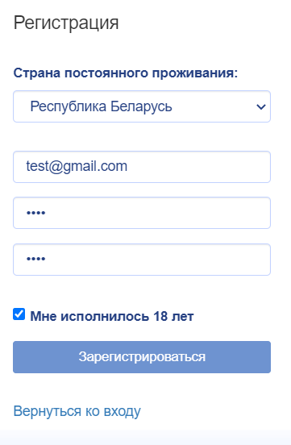1. Регистрация нового пользователя:

Регистрация пользователя прошла успешно:

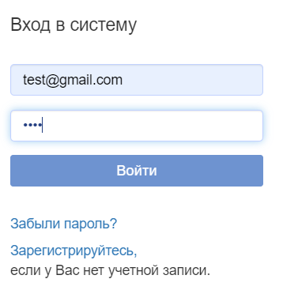2. Теперь войдем в «Личный кабинет», как зарегистрированный пользователь, протестируем форму «Вход в систему»:

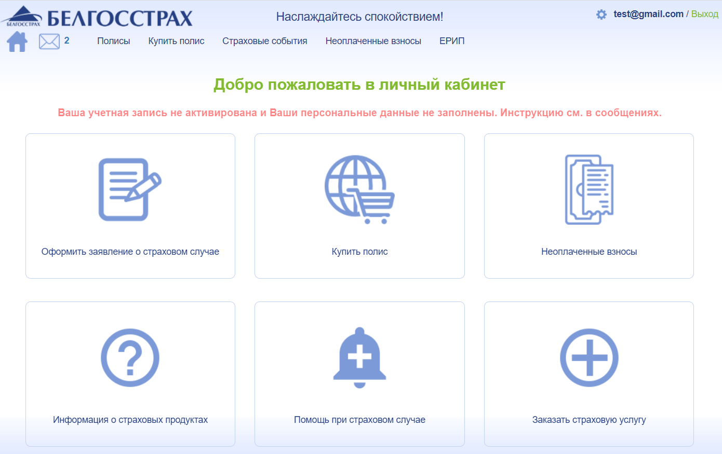Вход в систему, зарегистрированного пользователя прошел успешно:

Явных ошибок работы системы не было обнаружено. Этапы Регистрации пользователя, а также Вход в систему, как зарегистрированный пользователь, пройдены успешно. Следовательно. двигаемся дальше — к функциональным тестам.

**8.2. ФУНКЦИОНАЛЬНОЕ ТЕСТИРОВАНИЕ**

На этапе функционального тестирования проверяем, как функции соответствуют техническому заданию (Приложение 1):

Основная цель — проверка логики работы каждой функции на разных наборах данных и при различных условиях. Результатом функционального тестирования будет описание всех несоответствий и ошибок.

Для этого были созданы тест-кейсы проверки форм «Регистрация» и «Вход в систему». Тест-кейсы перечисляют конкретные вещи, которые будут протестированы, и описывают детальные шаги, которые необходимо выполнить для проверки программного обеспечения. В нашем случае каждый тест-кейс содержит довольно много шагов воспроизведения. Именно поэтому при выборе способа тестирования был выбран метод разработки тест-кейсов.

Для проверки функциональности нашей системы было составлено 23 тест-кейса:

9 тест-кейсов – на проверку отображения данных в системе;

14 тест-кейсов – на проверку вводимых данных.

Также был применен метод Граничных значений и ДОМЕННЫЙ АНАЛИЗ - метод разработки тестов, использующаяся для определения действенных и эффективных тестовых сценариев в случаях, когда множественные параметры могут или должны быть протестированы одновременно.

Цель доменного тестирования — предоставить стратегию по выбору минимального набора показательных тестов.

Методика базируется и обобщает методы эквивалентного разбиения и анализа граничных значений.

Т.к. тестировались несколько параметров одновременно, применили метод Доменного анализа, с помощью которого было сформировано 93 тест-кейса:

31 тест-кейс – по форме регистрации в Личном кабинете

31 тест-кейс – по форме «Персональные данные»

34 тест-кейс – по форме «Паспортные данные»

Для начала нужно разделить предполагаемые значения, линейные классы эквивалентности, на отдельные группы, условия — это цифры и допустимый диапазон цифр, предполагаемые граничные значения.

Далее необходимо выявить конкретный набор значений и выбрать из них наиболее показательные, представляющие каждую группу, включая обязательно границы. Здесь мы уже определяем значения, которые будем проверять.

1. Доменный анализ формы «Регистрация»

И далее необходимо скомбинировать эти значения таким образом, чтобы отдельные параметры можно было протестировать одновременно. Для этого с помощью инструмента Pairwise было сформировано 26 тест-кейсов для проведения тестирования с позитивными проверками:

Далее сформировали все полученные данные в общую таблицу с помощью Доменного анализа (Приложение 3).

Таким образом, 768 необходимых проверок превратилось в 26. Также добавили 5 негативных проверок.

То есть суть доменного тестирования заключается в том, чтобы разделить набор условий тестирования на те значения, которые можно считать одинаковыми, и за счет этого протестировать эффективней.

Затем все тоже самое делаем и для 2х других форм.

2. Доменный анализ формы «Персональные данные»

Также сформировали все полученные данные в общую таблицу с помощью Доменного анализа (Приложение 4).

Таким образом, 124 необходимые проверки превратились в 24. Также добавили 7 негативных проверок.

3. Доменный анализ формы «Паспортные данные

Также сформировали все полученные данные в общую таблицу с помощью Доменного анализа (Приложение 5).

Таким образом, 216 необходимых проверок превратились в 27. Также добавили 7 негативных проверок.

Далее все тест-кейсы мы прогоняем с помощью Jira (Приложение 6).

Jira – это программный инструмент для управления проектами, разработанный компанией Atlassian. Jira часто используется для формирования списка задач, отслеживания общего прогресса команды и решения возникающих по ходу разработки продукта проблем.

На все найденные баги были заведены баг-репорты (Приложение 7). После исправления разработчиками будет выполнена повторная проверка. Если все будет работать без багов, доработки больше не понадобятся.

**8.3. USABILITY ТЕСТИРОВАНИЕ**

Когда пользователь впервые попадает на сайт **https://my.bgs.by/**, то в первые три секунды обращает внимание на дизайн. Если с дизайном все хорошо — на протяжении следующих десяти секунд идет знакомство со структурой, навигацией и контентом.

Если все работает и посетителю все понятно, то он изучит материал и совершит нужное целевое действие: зарегистрируется в Личном кабинете для дальнейшего использования продукта:

- покупка полиса;

- оформление заявления о страховом случае;

- просмотр неоплаченные взносы;

- заказ страховой услуги;

- получение помощи при страховом случае;

- получение информации о страховых продуктах.

Если в первые 15 секунд у нового посетителя возникнут сложности, то он закроет страницу и не вникнет в суть предложения. Если посетитель останется на странице, но ему будет что-то непонятно или что-то не понравится — ситуация повториться и сайт не выполнит полезную функцию.

Следовательно, протестируем удобство пользования регистрации и входа в систему в раздел «Личный кабинет».

1. Форма «Вход в систему»:

Поле «Имя пользователя» не содержит подсказки, что это должен быть Email, т.е. пользователь не с первого раза сможет войти в систему.

2. Форма «Регистрация»:

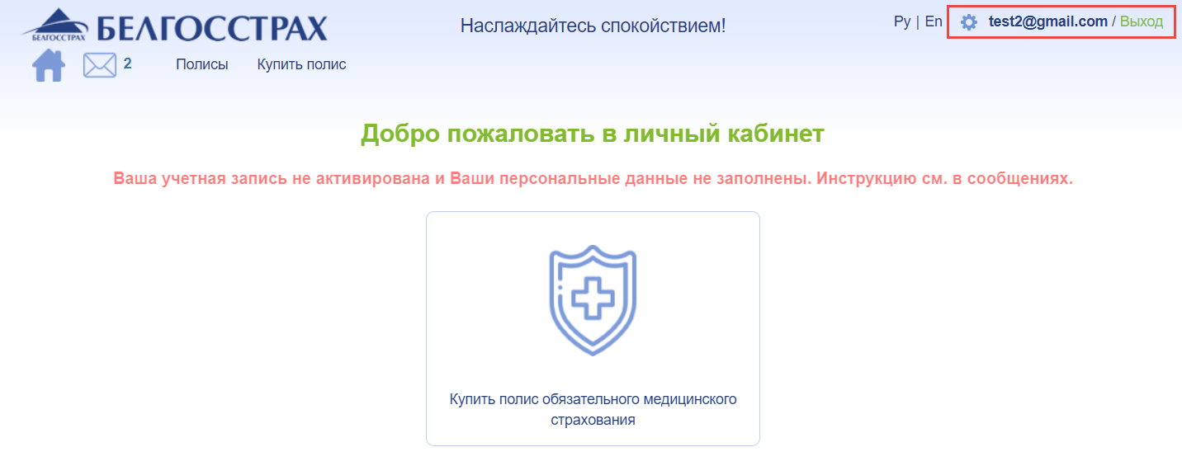После регистрации, пользователь попадает на страницу, где предлагается изучить Инструкцию для регистрации:

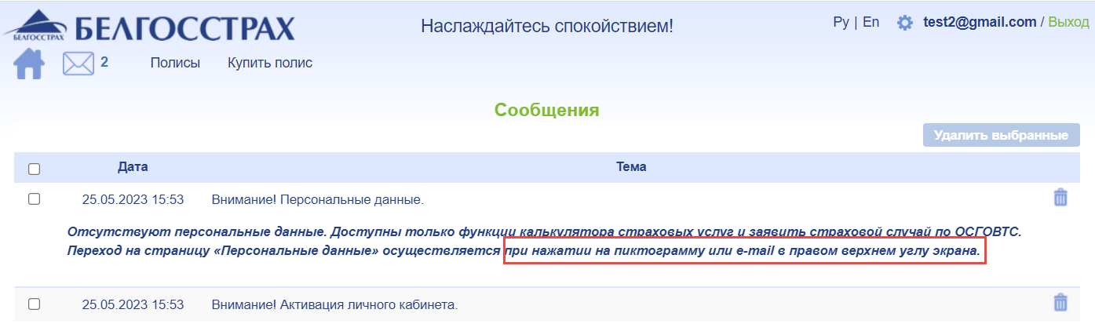Перейдя в личные сообщения, пользователь видит сообщение, где указывается снова о том, что нужно кликнуть пиктограмму:

И только после этого пользователь попадает на страницу, где необходимо заполнить персональные данные и паспортные данные для дальнейшего использования приложения.

На мой взгляд, для удобства пользователя, форма для ввода персональных данных должна появляется сразу же после первого входа нового пользователя (до тех пор, пока форма не будет заполнена).

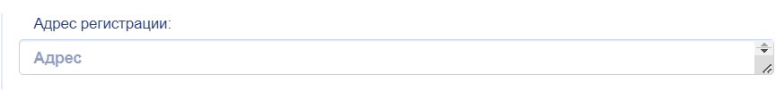3. В форме «Редактирование адреса» некорректно указано название самой формы, т.к. переход на нее происходит после клика на поле «Адрес регистрации»

Новый пользователь впервые вносит свои данные, а не редактирует их.

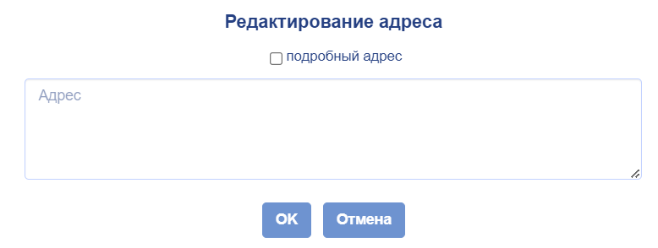

4. Далее в поле «Тип улицы» указано большое количество типов (51ед.), многие из которых нецелесообразны и не логичны: *пусто, улица, проспект, тупик, шоссе, бульвар, проезд, военный городок, тракт, площадь, парк, депо, микрорайон, гостиница, район, деревня, 1,5км, здание, бывший, урочище, промышленная зона, почтовое отделение, пересечение улиц, квартал, поселок, автодорога, километр, станция, рынок, садовое товарищество, ДОС, учебный корпус, торговый дом, поселок, рабочий поселок, аэропорт, молодежный жилищный комплекс, въезд, комната, кладбище, гаражно-строительный кооператив, питомник, военная часть, спуск, озеро, железно-дорожная станция, пионерский лагерь, набережная, кольцо, аллея.*

Мало того, что названия не логичны и не уместны, так еще и расположены не в алфавитном порядке, что является неудобством для пользователя.

Нет информации о том, что необходимо ввести первую букву в поле «Тип улицы» для отображения выпадающего списка со всеми типами улиц, имеющими данную букву в своем названии.

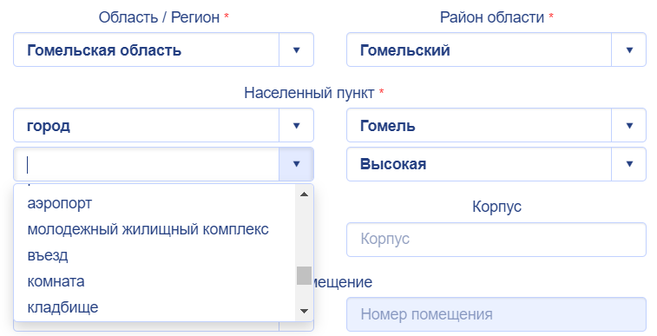

**8.4. ТЕСТИРОВАНИЕ ЛОКАЛИЗАЦИИ**

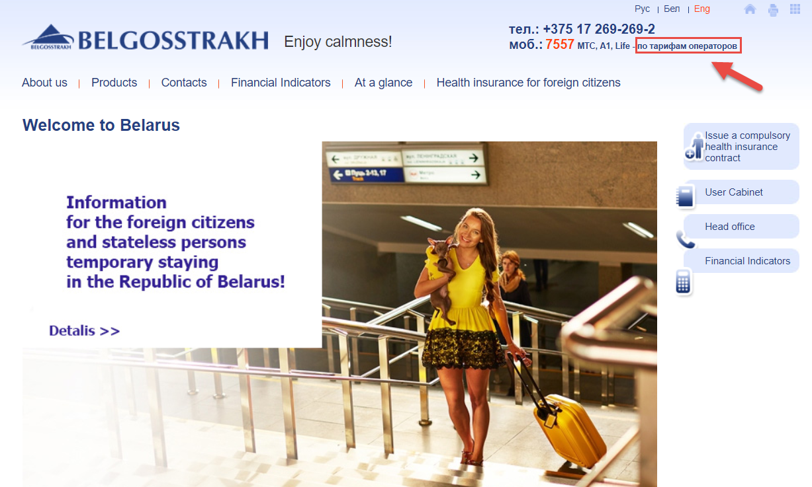Тестирование локализации представляет собой проверку контента приложения (или другого продукта) на соответствие языковым и культурным требованиям целевого региона, а также его специфике. В нашем случае, находясь на главной странице Белгосстраха, при переключении с русского (PУ) на английский (ENG) язык пользователь видит следующее отображение страницы:

Перевод на английский язык всего сайта произошел неполностью, информация по операторам мобильной связи осталась на русском языке.

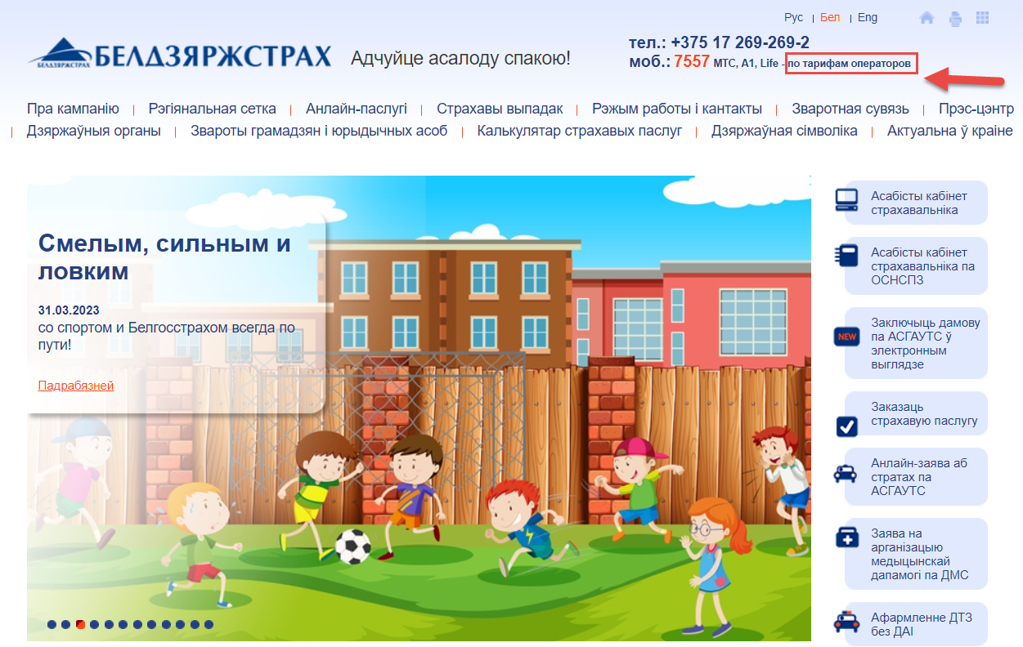Тоже самое наблюдаем и при переходе на белорусский язык (БЕЛ):

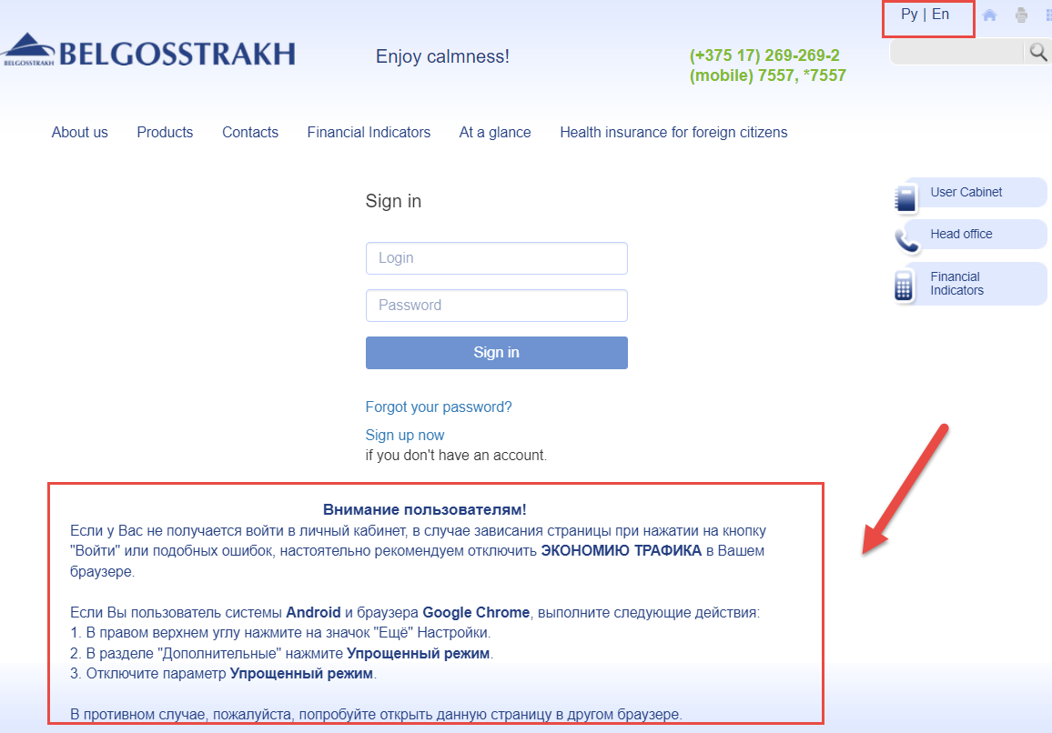 При переходе в Личный кабинет при выборе ENG отображается страница, где полностью весь блок информации для пользователя остался на русском языке, при чем иконка выбора языка неактивна:

Также надо отметить, что при переходе в «Асабісты кабінет страхавальніка» (БЕЛ) отсутствует иконка выбора белорусского языка и Личный кабинет пользователя отображается на русском языке.

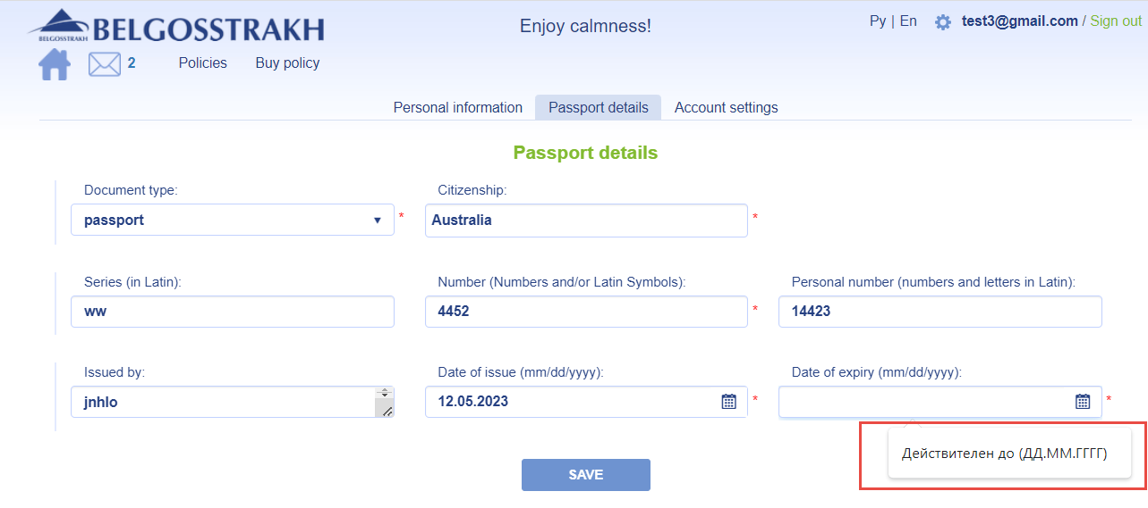Находясь в личном кабинете «User Cabinet» при заполнении даты выдачи и срока действия документа, удостоверяющего личность, отображается подсказка на русском языке:

**ПРИЛОЖЕНИЕ**

**ТЕХНИЧЕСКОЕ ЗАДАНИЕ**

МОДУЛЬ «ЛИЧНЫЙ КАБИНЕТ ПОЛЬЗОВАТЕЛЯ»

(ВХОД В СИСТЕМУ ЗАРЕГИСТРИРОВАННОГО ПОЛЬЗОВАТЕЛЯ,

РЕГИСТРАЦИЯ НОВОГО ПОЛЬЗОВАТЕЛЯ)

При клике на значок «Личный кабинет пользователя» отображается форма для входа в систему **зарегистрированного пользователя:**

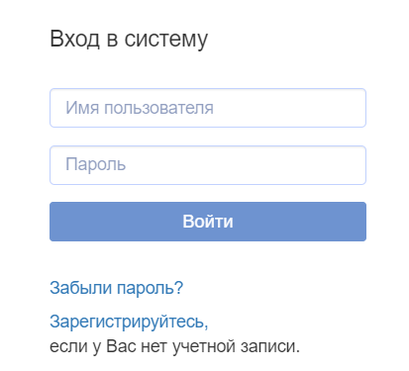**В поле «Имя пользователя (Email)»** допускается ввод электронной почты в формате [your@email.com](mailto:your@email.com) (в первой части допускается ввод спецсимволов и цифр, т.к. электронный адрес может их содержать). Поля содержат плейсхолдер «Имя пользователя (Email)», «Пароль».

При вводе невалидной почты при клике на «Войти» появляется тултип с ошибкой красного цвета «Ошибка при проверке данных пользователя. Неверное имя пользователя или пароль». Максимально допустимая длина поля 30 символов.

**В поле «Пароль»** допускается ввод цифр, букв (строчные и заглавные), спецсимволов. Минимальное значение поля - 4 символа, максимальное - 20 символов.

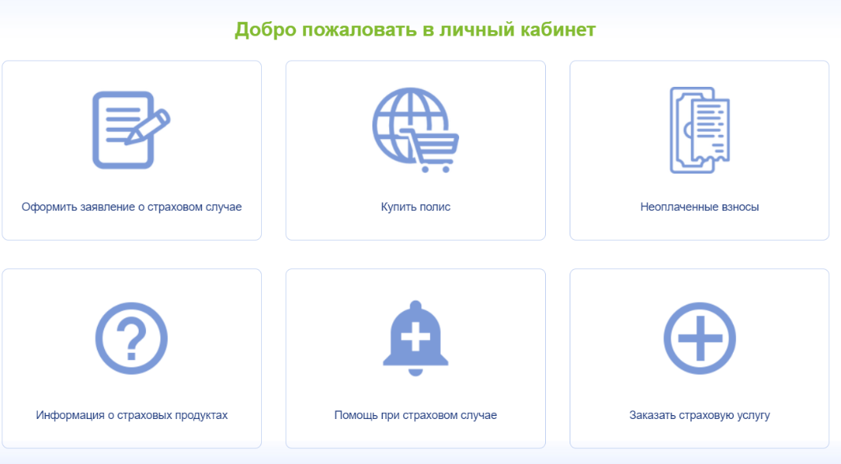После клика на кнопку «Войти» происходит переадресация в личный кабинет.

**Если пользователь не зарегистрирован**, необходимо кликнуть на надпись «Зарегистрируйтесь». Далее для успешной регистрации необходимо выбрать из выпадающего списка страну постоянного проживания, заполнить обязательные поля (Имя пользователя (Email) и Пароль).

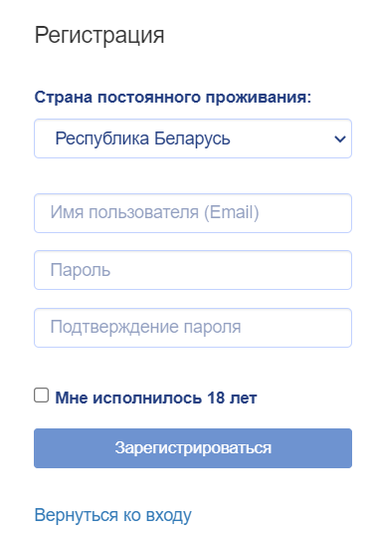

**В поле «Имя пользователя (Email)»** допускается ввод электронной почты в формате [your@email.com](mailto:your@email.com) (в первой части допускается ввод спецсимволов и цифр, т.к. электронный адрес может их содержать). При вводе невалидной почты при клике на «Зарегистрироваться» появляется текст с ошибкой красного цвета. Максимально допустимая длина поля 30 символов.

**В поле «Пароль» и «Подтверждение пароля»** допускается ввод цифр, букв, спецсимволов. Минимальное значение поля - 4 символа, максимальное - 20 символов.

Для успешной регистрации кликнуть на чек-бокс «**Мне исполнилось 18 лет».**

При клике «Зарегистрироваться» происходит регистрация нового пользователя.

Если пользователь оставит чек-бокс неактивным, выше появится сообщение: «Лица моложе 18 лет не могут выступать страхователями по договору страхования».

После регистрации происходит переадресация в личный кабинет, но для его активации необходимо ввести Персональные данные пользователя. Для этого вверху справа, возле электронного адреса пользователя, нажать на .

Появится новая форма для заполнения с тремя вкладками «Персональные данные пользователя», «Паспортные данные», «Настройка учетной записи». Наименование вкладок отображается – шрифт 14рх, цвет #254082.

Если вкладка активна, она подсвечивается синим цветом. Необходимо заполнить обязательные поля, помеченные звездочкой: фамилия, имя, отчество, пол, дата рождения, адрес регистрации, номер телефона.

Наименование самой вкладки отображается – шрифт 18,6667рх, цвет #82ВВ31.

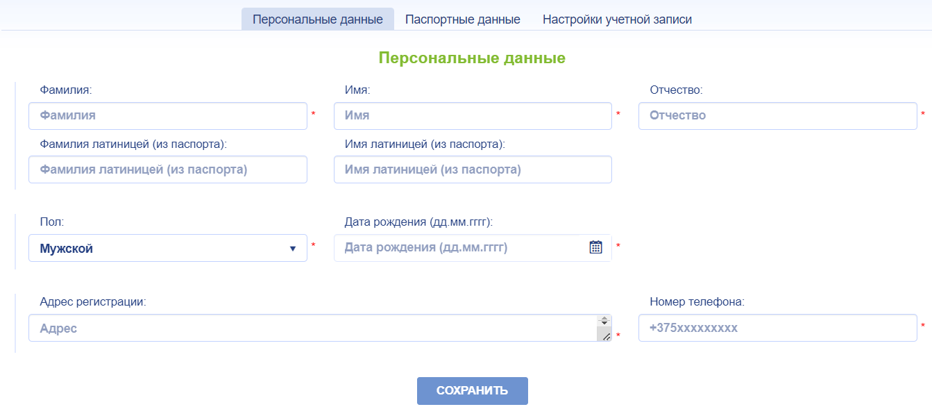**В поля «Фамилия», «Имя», «Отчество»** можно ввести только текстовые значения. Допускается кириллица. Максимальная длина полей 30 символов. Данные поля содержат плейсхолдер.

**В поля «Фамилия латиницей (из паспорта)» и «Имя латиницей (из паспорта)»** можно ввести только текстовые значения. Допускается латиница. Данные поля содержат плейсхолдер.

**В поле «Пол»** необходимо выбрать из выпадающего списка пол пользователя.

**При клике на поле «Дата рождения»** открывается календарь для выбора даты рождения. Выбранная дата отражается в формате дд.мм.гггг. Есть возможность ввести дату вручную в формате дд.мм.гггг. Для возможности регистрации на портале пользователю должно быть не менее 18 лет. Даты рождения, то которых на сегодня прошло менее 18 лет, выбрать нельзя.

**В поле «Номер телефона»**, в форме для заполнения «Персональные данные пользователя», необходимо ввести + в самом начале и 12 цифр. Ввод других символов недопустим – система их не принимает. Ввод цифр длиной больше 12 символов также не допустим. Если пользователь пытается отправить форму с введенным телефоном неверного формата (нет плюса, менее 12 цифр), то система выдает тултип с ошибкой: Во вкладке "Персональные данные" поле "Телефон" обязательно должно содержать цифры, также в начале используется один символ "+". Другие символы не допускаются»

Если пользователь пытается отправить форму с не введенным номером телефона, система выдает тултип с ошибкой: «Во вкладке "Персональные данные" не заполнено поле "Телефон"»

**При клике на поле «Адрес регистрации»** появляется форма «Редактирование адреса» с отражением чек-бокса «Подробный адрес» и формы заполнения. Название формы «Редактирование адреса»: шрифт 17.3333рх, цвет #254082. Цвет фона кнопок «ОК» и «Отмена»: #6Е93D0

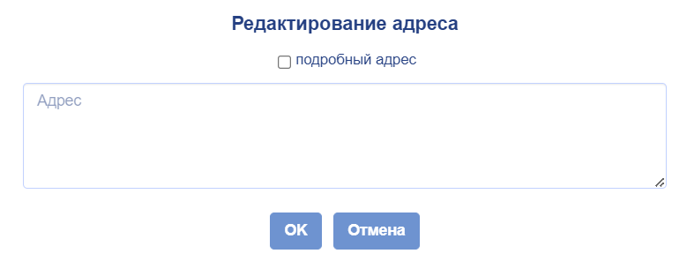**При неактивном чек-боксе «Подробный адрес»** необходимо вручную ввести адрес регистрации в поле заполнения. Допускается ввод букв, цифр, спецсимволов.

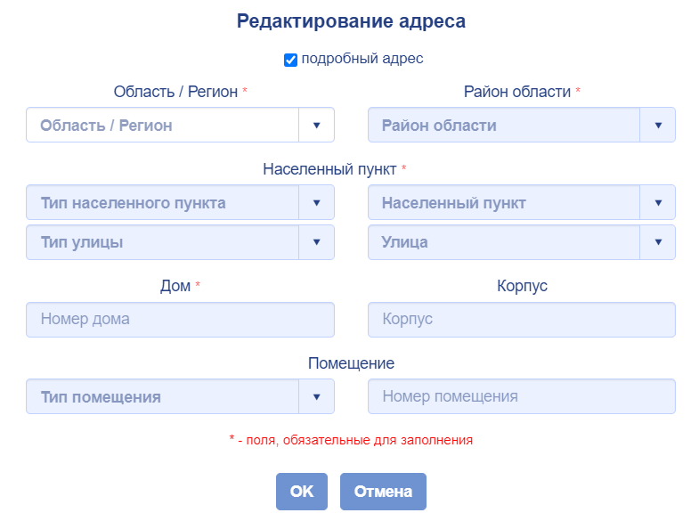**При активном чек-боксе «Подробный адрес»** необходимо заполнить обязательные поля в форму заполнения: область/регион, район области, населенный пункт (тип местности, улица), дом.

**В поле «Область/Регион»** из выпадающего списка выбрать область/регион.

**В поле «Район области»** из выпадающего списка выбрать район.

**В полях «Населенный пункт»** выбрать из выпадающего списка: тип населенного пункта, наименование населенного пункта, тип улицы. В поле названия улицы ввести наименование улицы. При введении первой буквы появляется выпадающий список улиц населенного пункта.

**В поле «Дом»** необходимо ввести номер дома. Допускаются буквы, цифры и спецсимволы.

**В поле «Корпус»** необходимо ввести номер дома. Допускаются буквы, цифры и спецсимволы.

**В поле «Помещение»** необходимо выбрать из выпадающего списка тип помещения.

**В поле «Номер помещения»** необходимо ввести номер помещения. Допускаются буквы, цифры и спецсимволы.

При не заполнении обязательных полей, ниже появляется мигающее, красного цвета, сообщение: «Невозможно сохранить адрес, т.к. не заполнены все обязательные поля».

При клике на кнопку «ОК» происходит редактирование адреса и перенаправление на форму «Персональные данные». Активная вкладка подсвечивается: фон #D5DFF2.

Если в форме «Персональные данные» не заполнено какое-либо поле, система выдает ошибку: Во вкладке "Персональные данные" не заполнено поле "Фамилия"

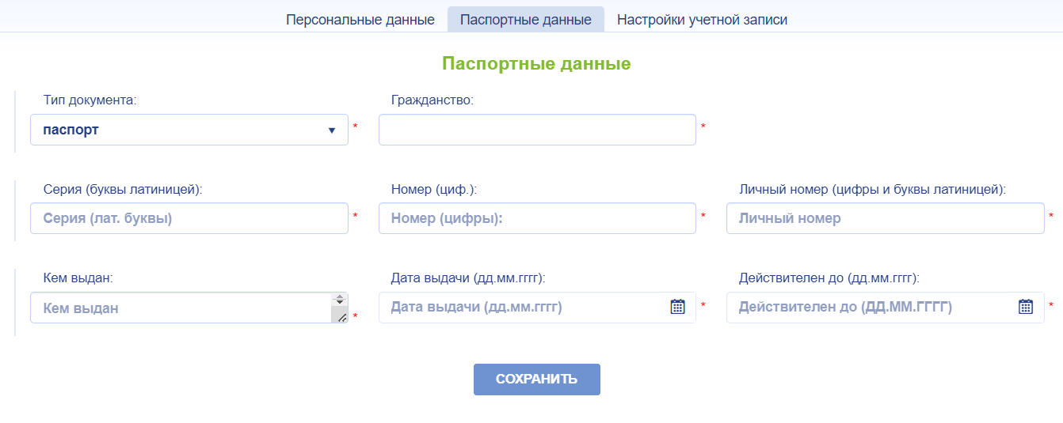ВКЛАДКА ПАСПОРТНЫЕ ДАННЫЕ

**В поле «Тип документа»** выбираем из выпадающего списка тип документа.

**При клике на поле «Гражданство»** появляется выпадающий список стран с возможность скролла и выбора страны, также страну можно ввести вручную. При вводе первой буквы страны, появляется выпадающий список стран на эту букву.

**В поле «Серия (буквы латиницей)»** необходимо ввести серию документа. Допускаются только латинские буквы (строчные и заглавные). Поле содержит плейсхолдер. При вводе не валидных значений система выдает ошибку: Во вкладке "Паспортные данные" поле "Серия" заполнено недопустимыми символами (необходимо использовать символы латинского алфавита).

**В поле «Номер (циф.)»** необходимо ввести номер документа. Максимальная длина - 7 символов. Допускаются только цифры. Ввод иных символов невозможен. Поле содержит плейсхолдер.

**В поле «Личный номер»** необходимо ввести личный номер документа. Максимальная длина - 14 символов. Допускаются только буквы латинского алфавита (строчные и заглавные) и цифры. Поле содержит плейсхолдер. При вводе не валидных значений система выдает ошибку: Во вкладке "Паспортные данные" поле "Личный номер" заполнено недопустимыми символами (необходимо использовать символы латинского алфавита).

**В поле «Кем выдан»** необходимо ввести данные кем выдан документ. Максимальная длина - 50 символов. Допускаются буквы (кириллица), цифры, спецсимволы, пробел. Поле содержит плейсхолдер.

**При клике на поле «Дата выдачи (дд.мм.гггг)»** открывается календарь для выбора даты. Выбранная дата отражается в формате дд.мм.гггг. Есть возможность ввести дату вручную в формате дд.мм.гггг. Допускается ввод цифр, спецсимволов.

**При клике на поле «Действителен до (дд.мм.гггг)»** открывается календарь для выбора даты. Выбранная дата отражается в формате дд.мм.гггг. Есть возможность ввести дату вручную в формате дд.мм.гггг. Допускается ввод цифр, спецсимволов.

При клике на кнопку «Сохранить» появляется тултип «**Соглашение об использовании персональных данных клиентов Белгосстраха»** с чек-боксом **«Я ознакомился с соглашением и принимаю условия».** При активном чек-боксе, кнопка «ОК» становится кликабельна. После клика на кнопку «ОК» система выдает сообщение: Данные успешно сохранены!.

– самая крупная в республике страховая компания. По всей Беларуси функционируют 8 филиалов и 108 представительств

Предоставляя услуги, двигается в ногу со временем. Заключив договор страхования, вы получите надежную гарантию того, что при наступлении страхового случая вам не придется думать о том, откуда взять деньги на новый гаджет.

В связи с развитием онлайн-страхования в Беларуси для своих клиентов Белгосстрах предлагает оформить страховой полис при помощи личного кабинета. Данный сервис позволяет не только заключить договор страхования, но и управлять уже действующими страховками.

**ПРИЛОЖЕНИЕ**

**СПИСОК ЛИТЕРАТУРЫ**

1. Автоматизированное тестирование [Электронный ресурс]/ GitHub. URL: https://gist.github.com/codedokode/a455bde7d0748c0a351a

2. Виды Тестирования [Электронный ресурс]/ Про Тестинг - Тестирование Программного Обеспечения. RL: <http://www.protesting.ru/testing/types/sanity.html>

3. Канер С., Фолк Дж., Енг Кек Нгуен. Тестирование программного обеспечения: Фундаментальные концепции менеджмента бизнес-приложений

4. Котляров В. П., Коликова Т. В. Основы тестирования программного обеспечения

5. Гленфорд Майерс, Том Баджетт, Кори Сандлер “Искусство тестирования программ”

6. Д. Уиттакер, Д. Арбон, Д. Каролло «Как тестируют в Google»

7. Основные положения тестирования [Электронный ресурс]/ Интересные публикации / Хабрахабр. URL: <https://habrahabr.ru/post/110307/>

8. Рекс Блек. Ключевые процессы тестирования - М.: Издательство Лори, 2014. - 544 с.

9. Савин Роман. Тестирование DOT COM. Издательство Дело, 2007.

10. С. Куликов «Тестирование программного обеспечения. Базовый курс»

11. Тамре Л. Введение в тестирование программного обеспечения